**LAPORAN TUGAS BESAR**

**DESAIN WEB**

**WEBSITE PETSHOP – KELOMPOK 4**



**Dosen Pengampu :**

ADI WAHYU PRIBADI, S.Si., M.Kom

**Disusun Oleh :**

Dwy Laila Safitry (4521210012)

Farhan Putra (4521210024)

Enrico Juan Carlos (4521210033)

**PROGRAM STUDI TEKNIK INFORMATIKA**

**FAKULTAS TEKNIK**

**UNIVERSITAS PANCASILA**

**JAKARTA**

**2022**

**KATA PENGANTAR**

Puji Syukur kami panjatkan ke hadirat Tuhan Yang Maha Esa yang senantiasa memberikan rahmat, karunia dan petunjuk-Nya sehingga kami sebagai penulis dapat menyelesaikan laporan praktikum ini dengan sebaik mungkin dan tepat pada waktunya.

Laporan ini disusun untuk memenuhi Tugas Besar pada mata kuliah Desain Web dan Praktikum Desain Web yang diberikan oleh dosen pengampu mata kuliah Desain Web kelas A yaitu Bapak Adi Wahyu Pribadi, S.Si., M.Kom.

Penulis mengucapkan terima kasih terhadap bantuan dari berbagai pihak yang telah berkontribusi dengan memberikan dukungan dan bimbingan sehingga dalam pembuatan laporan ini dapat berjalan dengan baik dan lancar.

Penulis juga menyadari sepenuhnya bahwa di dalam laporan praktikum ini terdapat kekurangan dan jauh dari kata sempurna. Oleh sebab itu, penulis berharap adanya kritik, saran dan usulan demi perbaikan laporan praktikum yang penulis buat di masa yang akan datang. Penulis berharap laporan ini dapat berguna dan memberikan manfaat bagi penulis dan pembaca.

Jakarta, 17 Desember 2022

Kelompok 4

**DAFTAR ISI**

HALAMAN JUDUL

KATA PENGANTAR i

DAFTAR ISI ii

BAB I PENDAHULUAN 1

* 1. Latar Belakang 1
  2. Rumusan Masalah 1
  3. Tujuan 2

BAB II LANDASAN TEORI 3

* 1. Website 3
  2. Web Desain 3
  3. HTML 4
  4. CSS 4
  5. Javascript 5

BAB III PEMBAHASAN 6

* 1. Topik 6
  2. Framework 6
  3. Filosofi Website 6
     1. Dari Sisi Pemilik Website 6
     2. Dari Sisi Pengunjung 7
  4. User Interface (UI) 7
     1. Warna 7
     2. Font 7
     3. Logo 8
     4. Icon 8
     5. Header 9
     6. Footer 10
  5. User Experience (UX) 10
     1. Tree 10
     2. User Flow 10
  6. Wireframe 10
     1. Desktop 11
     2. Mobile 12
     3. Tablet 15
  7. Mockup 18
     1. Desktop 18
     2. Mobile 24
  8. Website 30

BAB IV PENUTUP 44

* 1. Kesimpulan 44
  2. Kritik dan Saran 44

DAFTAR PUSTAKA 45

**BAB I**

**PENDAHULUAN**

* 1. **Latar Belakang**

Petshop atau dalam bahasa Indonesia disebut Toko Hewan Peliharaan merupakan bisnis atau usaha ritel yang menjual berbagai kebutuhan dan perlengkapan untuk hewan peliharaan. Seiring perkembangan zaman, memelihara hewan juga seperti menjadi hobi bagi beberapa orang, karena dengan memiliki hewan peliharaan dapat membuat pemiliknya merasa senang dan menghilangkan rasa bosan. Bahkan tidak sedikit pemilik hewan peliharaan yang menganggap hewan peliharaannya seperti bagian dari keluarga. Oleh karena itu, pemilik hewan peliharaan menginginkan yang terbaik untuk peliharaannya dan melengkapi apa yang dibutuhkan oleh peliharaannya.

Semakin pesatnya persaingan di dunia bisnis, membuka sebuah bisnis saja tidak cukup untuk memenangkan persaingan. Ditambah berkembangnya teknologi yang semakin canggih juga membuat para pengguna atau pembeli terkadang malas ataupun tidak punya waktu untuk datang ke toko langsung ketika ingin membeli sebuah produk.

Oleh karena hal itu, penulis terdorong untuk membuat sebuah sistem informasi berbasis website untuk petshop agar menunjang kegiatan penjualan kebutuhan perlengkapan hewan, sehingga dapat mempermudah baik dari segi pemilik atau petugas petshop maupun dari segi pengguna petshop itu sendiri. Dengan adanya website petshop ini dapat mempermudah pemilik hewan peliharaan untuk membeli kebutuhan bagi peliharaannya tanpa perlu datang langsung ke toko. Sementara dari segi pemilik, hal ini dapat menguntungkan karena pembeli yang berada dimanapun dapat dengan mudah menemukan bisnisnya, dan membeli produk yang dijualnya.

Sistem informasi berbasis website yang kami buat untuk petshop ini kami beri nama Pawpaw Petshop. Untuk pembuatan website ini hanya sekedar desain saja. Jadi bahasa yang digunakan adalah HTML, CSS, dan Javascript.

* 1. **Rumusan Masalah**

Berdasarkan uraian pada latar belakang, rumusan masalahnya adalah :

1. Bagaimana cara agar *petlovers* yang ingin membeli kebutuhan untuk hewan peliharaannya dapat dilakukan dengan cara yang mudah, cepat, kapanpun dan dimanapun pembeli berada?
2. Bagaimana pembeli dapat menemukan produk yang tepat bagi hewan peliharaannya?
3. Bagaimana merancang dan membangun sistem informasi untuk petshop berbasis *website* agar bersifat *responsive* supaya bisa diakses di semua jenis perangkat?
   1. **Tujuan**
4. Memudahkan penjualan dan pembelian produk perlengkapan dan kebutuhan hewan peliharaan.
5. Membuat sistem informasi berbasis *website* untuk pembelian perlengkapan dan kebutuhan hewan peliharaan yang mudah dipakai oleh pengguna, sekalipun pengguna tersebut masih *awam* dengan teknologi.
6. Membuat sistem informasi berbasis *website* yang dapat dipakai oleh pengguna di semua jenis perangkat.

**BAB II**

**LANDASAN TEORI**

* 1. **Website**

Menurut Rohi Abdulloh (2015:1) Website atau disingkat web, dapat diartikan sekumpulan halaman yang terdiri dari beberapa laman yang berisi informasi dalam bentuk data digital baik berupa text, gambar, video, audio, dan animasi lainnya yang disediakan melalui jalur koneksi internet.

Website juga dapat diartikan sebagai sekumpulan informasi yang terletak disebuah halaman yang saling berhubungan. Sebuah website biasanya ditempatkan pada sebuah server agar bisa diakses melalui jaringan internet. Website dibagi menjadi 3 macam, yaitu :

1. Website statis adalah website yang memiliki informasi statis/tidak berubah-ubah. Website statis biasanya disusun dari HTML yang polos dan antar halamannya dihubungkan dengan hyperlink tanpa pemrograman disisi *server* karena tujuannya adalah sebatas menampilkan informasi di internet. Website statis kebanyakan diimplementasikan sebagai website portofolio, dan company profile.
2. Website dinamis adalah website yang memiliki program yang bekerja di sisi server karena dalam rentang waktu tertentu konten dari website tersebut berubah. Ciri dari website dinamis adalah adanya program yang berjalan disisi server untuk memanage perubahan data yang ditampilkan. Website dinamis biasanya diimplementasikan sebagai website toko online, website berita dan lain sebagainya.
3. Website interaktif adalah website yang dirancang untuk berinteraksi dengan orang lain atau sesama pengguna dalam kondisi *online* atau tersambung ke internet. Contoh website interaktif adalah website sosial media seperti twitter, facebook dan lain sebagainya.
   1. **Web Desain**

Web desain adalah seni membuat situs web yang estetik dan fungsional. Prosesnya mulai dari merencanakan dan membangun elemen situs web, mulai dari struktur, tata letak, hingga gambar, warna, font, dan grafik.

* 1. **HTML**

HTML (Hypertext Markup Language) adalah bahasa markup yang umumnya digunakan untuk membuat halaman website. HTML bukanlah sebuah bahasa pemrograman. Jika ditinjau dari namanya, HTML merupakan bahasa markup atau penandaan terhadap sebuah dokumen teks. Tanda tersebut digunakan untuk menentukan style dari teks yang ditandai.

HTML dibuat oleh Tim Berners-Lee ketika masih bekerja untuk CERN dan dipopulerkan pertama kali oleh browser Mosaic. HTML telah melewati begitu banyak pengembangan. Pada setiap versi pengembangan, HTML pasti akan menambahkan kemampuan dan fasilitas yang lebih baik dari sebelumnya.

Dalam pembuatan website, HTML digunakan untuk mengatur tampilan dari sebuah halaman website dan isinya, membuat table dalam halaman website, mempublikasikan halaman website secara online, menambahkan objek-objek seperti audio, video, animasi dalam halaman website.

* 1. **CSS**

Menurut Rohi Abdulloh (2015:2) CSS singkatan dari Cascading Style Sheets, yaitu skrip yang digunakan untuk mengatur desain website. Walaupun HTML mempunyai kemampuan untuk mengatur tampilan website, namun kemampuannya sangat terbatas. Fungsi CSS adalah memberikan pengaturan yang lebih lengkap agar struktur website yang dibuat dengan HTML terlihat lebih rapi dan indah.

Cascading Style Sheet (CSS) merupakan aturan untuk mengendalikan beberapa komponen dalam sebuah web sehingga akan lebih terstruktur dan seragam. CSS bukan merupakan bahasa pemograman. Pada umumnya CSS dipakai untuk memformat tampilan halaman web yang dibuat dengan bahasa HTML dan XHTML. Menurut BPTIK (Badan Pengembangan Teknologi Informasi dan Komunikasi) Cascading Style Sheet atau CSS adalah sebuah pemrogaman atau boleh dibilang script yang mengendalikan beberapa komponen (tag html) dalam sebuah website sehingga tampilan akan menjadi lebih terstruktur dan seragam.

* 1. **Javascript**

Menurut Kadir (2013:9) ”*Javascript adalah bahasa script yang biasa diletakkan bersama kode HTML untuk menentukan suatu aksi*”. Javascript dikembangkan oleh Netscape, sebagai bahasa pemrograman ”*sederhana*” karena tidak dapat digunakan untuk membuat aplikasi. Namun dengan javascript kita dapat membuat halaman web yang interaktif dan mudah.

Javascript adalah sebuah bahasa pemrograman untuk memberikan kemampuan tambahan terhadap HTML sehingga membuat website menjadi lebih dinamis dan interaktif. Javascript bekerja dengan mengizinkan mengeksekusi perintah-perintah pada HTML dengan variabel. Transformasi nama Javascript dimulai dari Mocha, Mona, Livescript, hingga akhirnya nama yang diresmikan yaitu Javascript.

**BAB III**

**PEMBAHASAN**

* 1. **Topik**

Topik yang kami pilih untuk tugas pembuatan desain website adalah sebuah website *petshop* untuk penjualan perlengkapan dan kebutuhan hewan peliharaan.

* 1. **Framework**

Dalam pembuatan desain website *petshop*, kami menggunakan framework Bootstrap.

Framework adalah kerangka kerja. Segala sesuatu untuk mendukung pekerjaan dan sudah disiapkan serta sifatnya berulang-ulang.

Bootstrap adalah framework HTML, CSS, dan Javascript yang memiliki fungsi untuk mendesain website agar menjadi *responsive* secara cepat dan mudah. Framework bootstrap bersifat open source. Diciptakan pada tahun 2011 oleh Mark Otto dan Jacob Thornton dari Twitter. Karena itulah dulu Bootstrap dinamakan Twitter Blueprint. Dengan menggunakan bootstrap, tampilan website yang dibuat akan langsung rapi dan konsisten meskipun dibuka di jenis perangkat yang berbeda.

* 1. **Filosofi Website**
     1. **Dari Sisi Pemilik Website**
* Target Pengunjungnya adalah para pecinta hewan yang ingin membeli perlengkapan dan kebutuhan untuk hewan peliharaannya.
* Yang akan ditampilkan di website adalah penjualan produk, mulai dari makanan, kandang, vitamin, obat-obatan, serta perlengkapan lainnya seperti pasir hewan, alat makan dan minum dan lain sebagainya.
* Agar informasi yang ingin ditampilkan sampai kepada pengunjung maka website akan menampilkan :

1. Pada tampilan halaman utama, pengunjung langsung disuguhkan dengan beberapa jenis makanan hewan.
2. Pada bagian navigasi website terdapat pengkategorian jenis hewan yang akan dicari.
3. Setiap produk terdapat deskripsi tentang rentang umur hewan yang cocok dan tertera komposisi dari produk tersebut.
   * 1. **Dari Sisi Pengunjung**

* Pengunjung mengunjungi website petshop untuk melihat atau mencari produk, harga, merk yang sesuai dengan kebutuhan.
* Dibuat kategori yang bertujuan untuk mengurangi kesulitan pengunjung ketika mencari produk.
* Informasi mudah didapatkan, karena terdapat deskripsi produk yang membantu user ketika membeli barang tersebut.
* Karena tampilan yang tidak begitu ramai dan tepat sasaran, serta tampilan menggunakan warna dan icon yang konsisten membuat pengunjung lebih nyaman ketika menggunakan website.
  1. **User Interface (UI)**
     1. **Warna**

Dalam pembuatan website, warna yang digunakan adalah :

* Warna #5C3C9B 
* Warna #FFCE00 
* Warna #E9ECEF 
* Warna #103741 
* Warna #74787C 
  + 1. **Font**

Dalam pembuatan website, font yang digunakan dari font googleapis. Jenis font nya adalah :

* Poppins

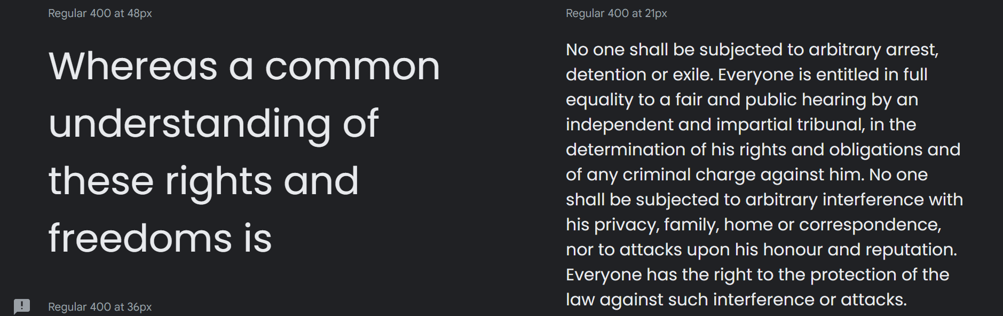

* Sans-serif

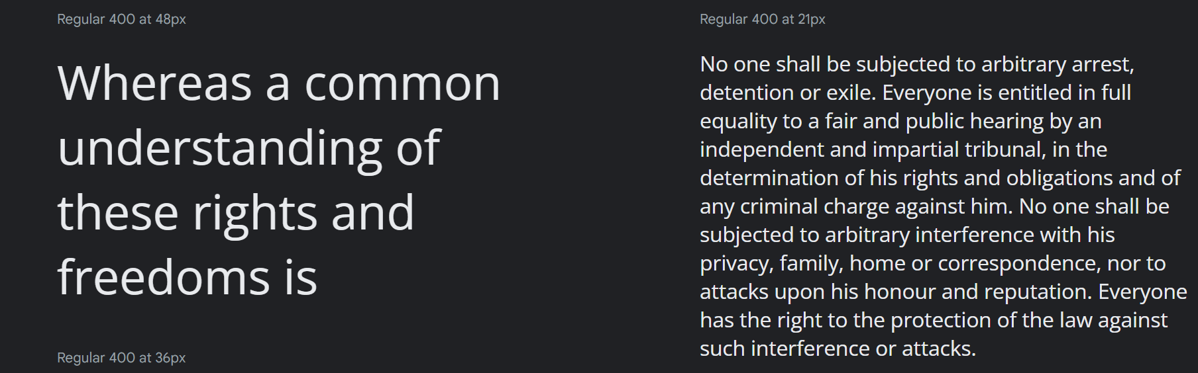

* + 1. **Logo**

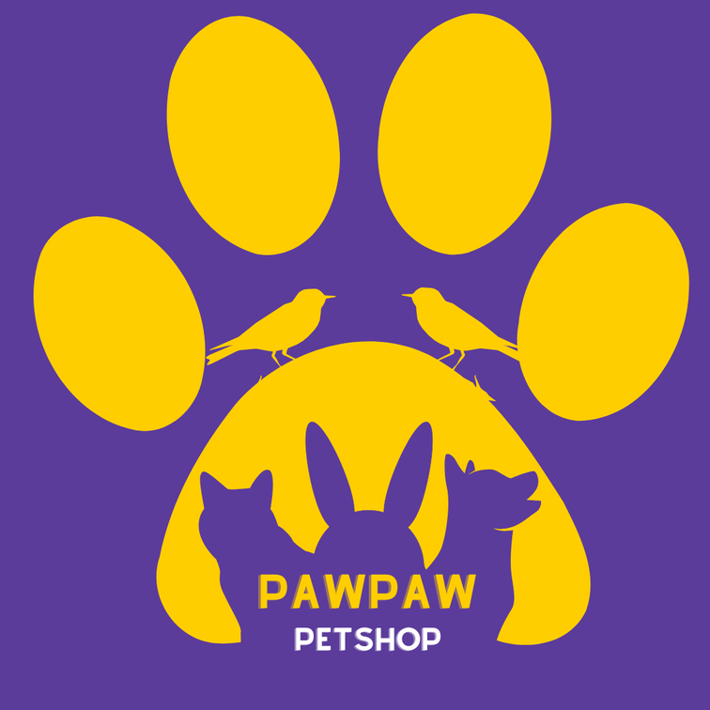

* + 1. **Icon**

Icon yang digunakan adalah icon dari font awesome: https://fontawesome.com/icons.

Jenis icon yang digunakan adalah :

* Icon users (fa-solid fa-circle-user)



* Icon cart shopping (fa-solid fa-cart-shopping)



* Icon cart shopping plus (fa-solid fa-cart-plus)



* Icon search (fa fa-search)



* Icon facebook (fab fa-facebook-f)



* Icon instagram (fab fa-instagram)



* + 1. **Header**

Header dalam website kami berisi :

* Logo Bisnis
* Navbar yang berisi
* Tentang Kami
* Makanan. Berbentuk drop-down menu yang berisi :
* Makanan Kucing
* Makanan Anjing
* Makanan Kelinci
* Makanan Burung
* Vitamin
* Perlengkapan
* FAQ
* Icon Search
* Icon Profile
* Icon Cart
  + 1. **Footer**

Footer dalam website kami, berisi :

* Logo Bisnis
* Menu Website
* Alamat
* No telpon
* Email
* Social Media
  1. **User Experience (UX)**
     1. **Tree**

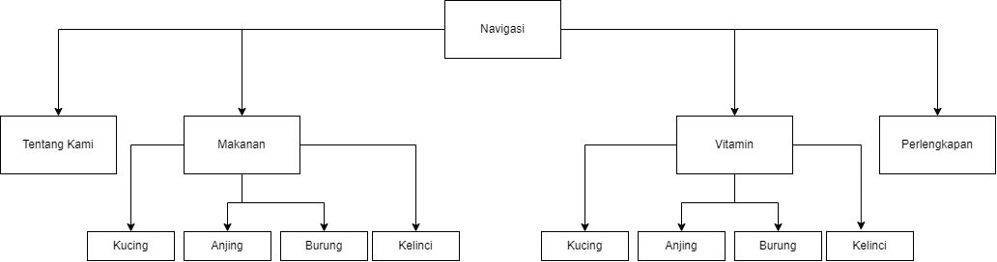

* + 1. **User Flow**

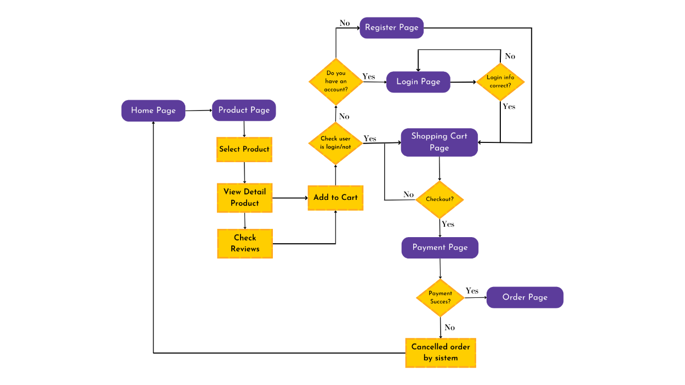

* 1. **Wireframe** 
     1. **Desktop**
* Halaman Home

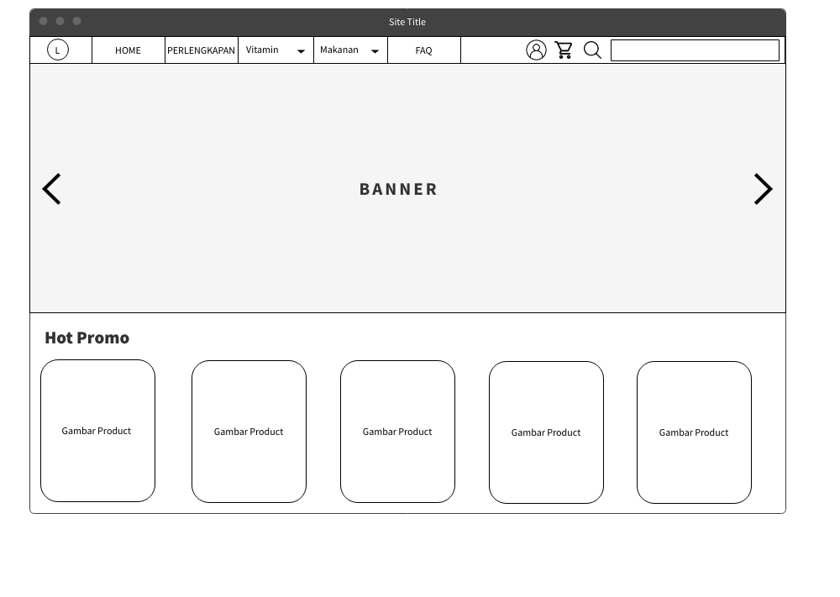

* Halaman Tentang Kami

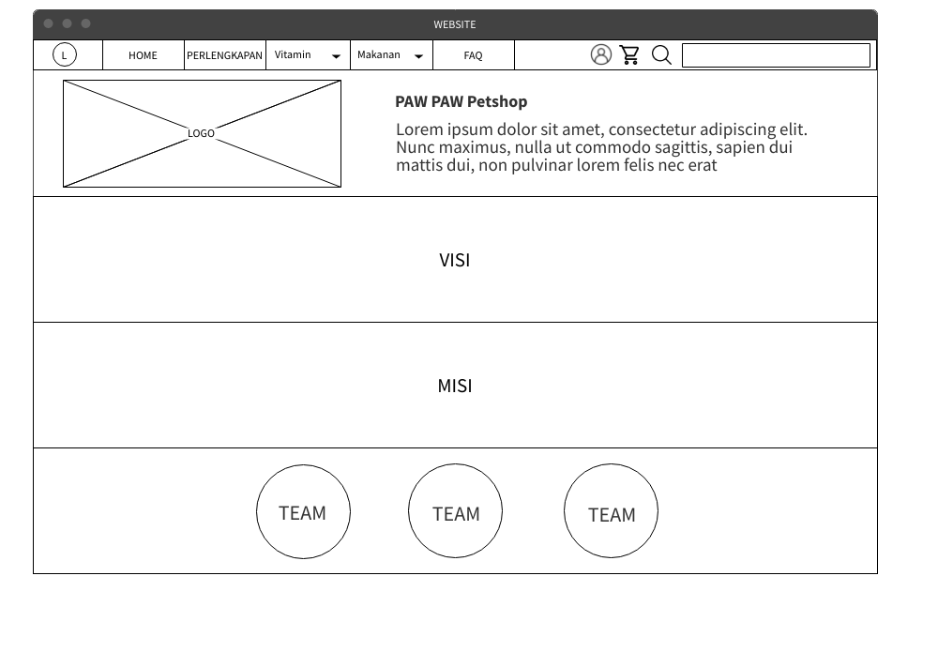

* Halaman Makanan

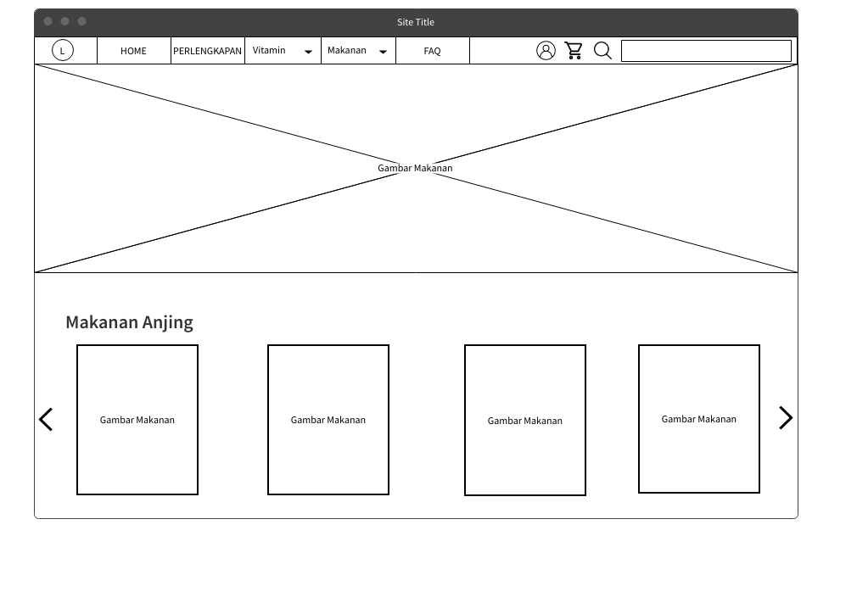

* Halaman Vitamin

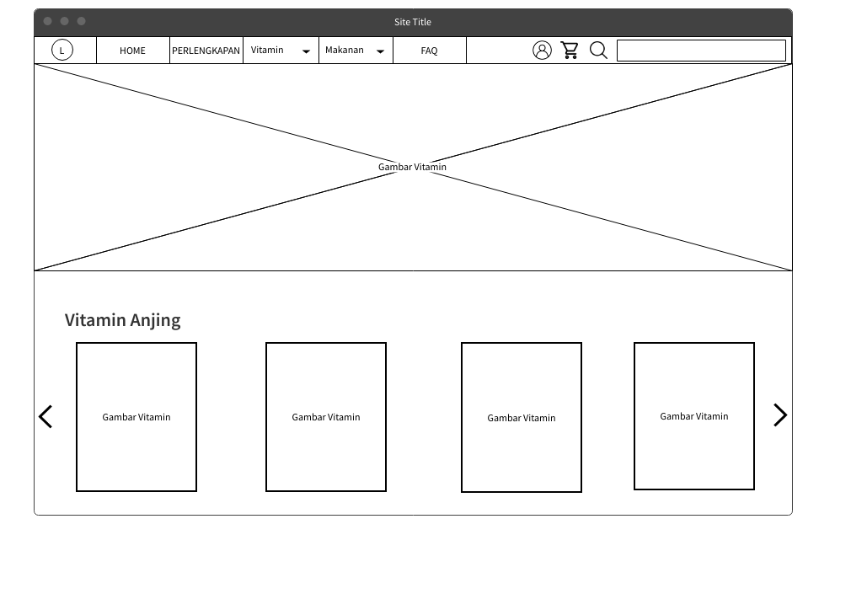

* Halaman Perlengkapan

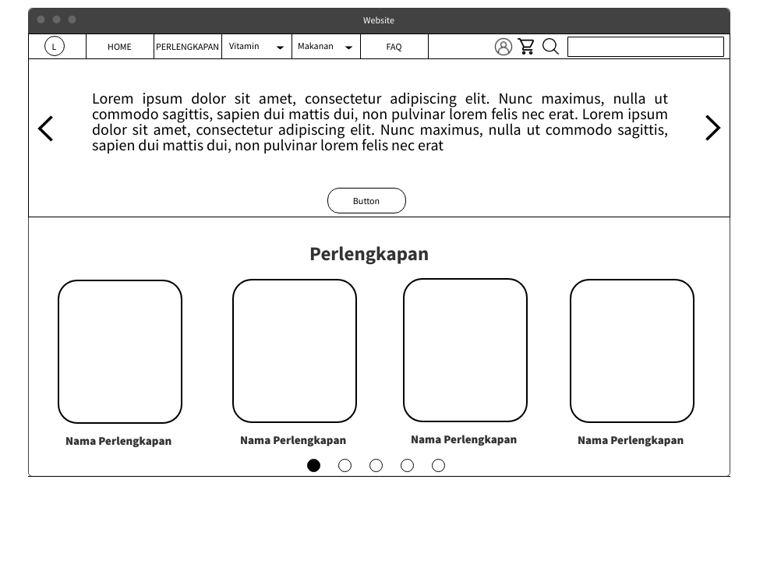

* Halaman FAQ

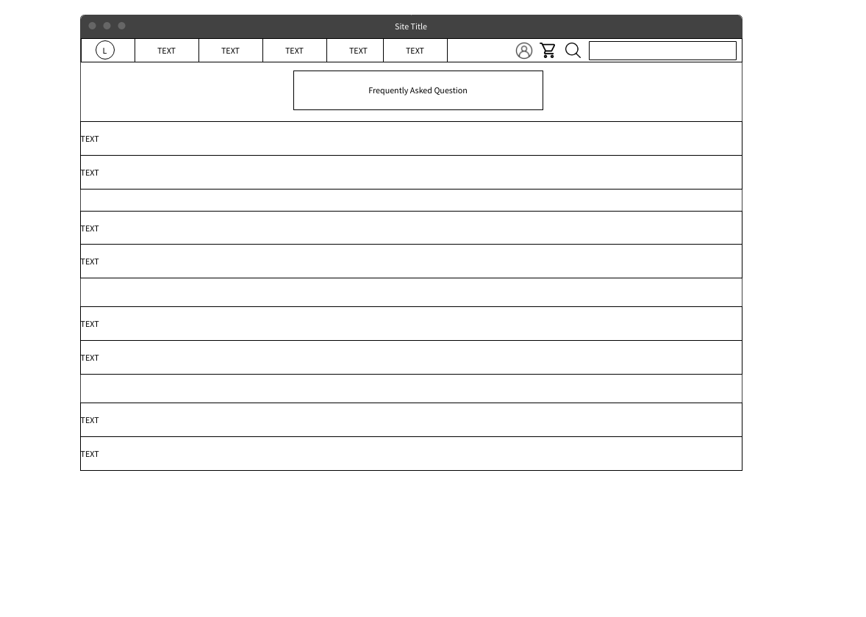

* + 1. **Mobile**
* Halaman Home

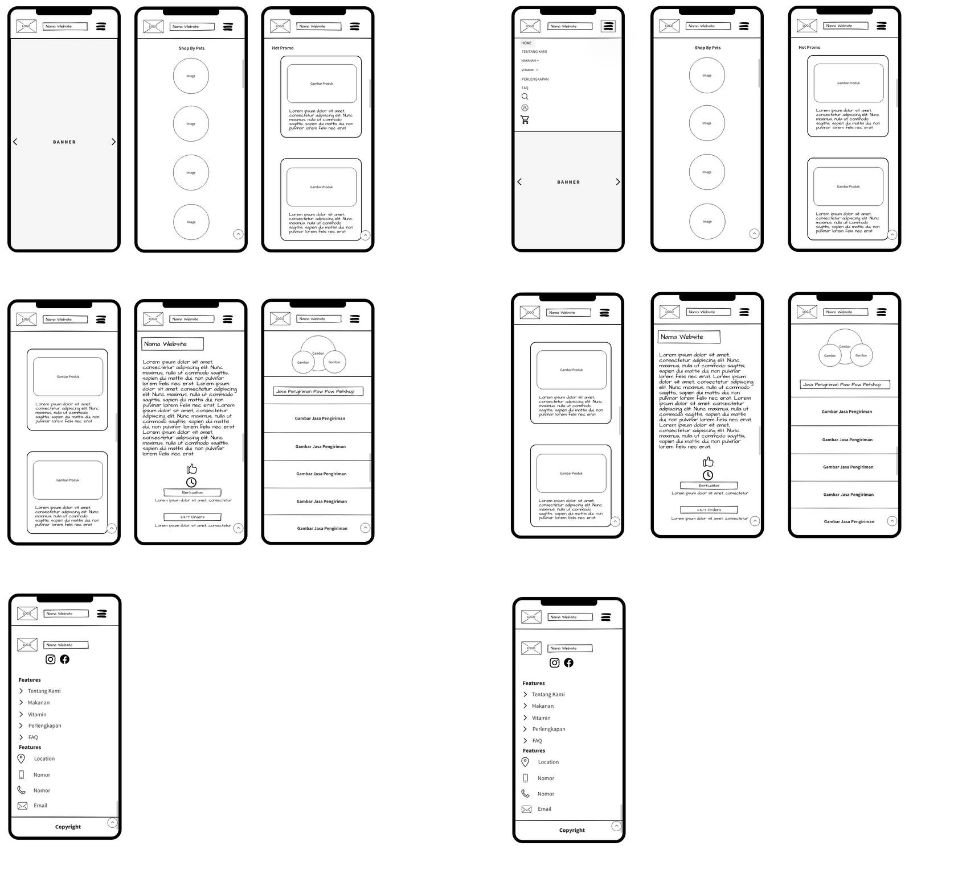

* Halaman Tentang Kami

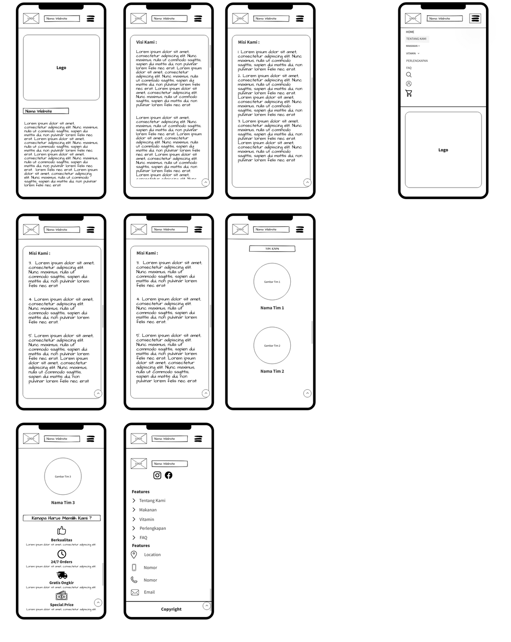

* Halaman Makanan

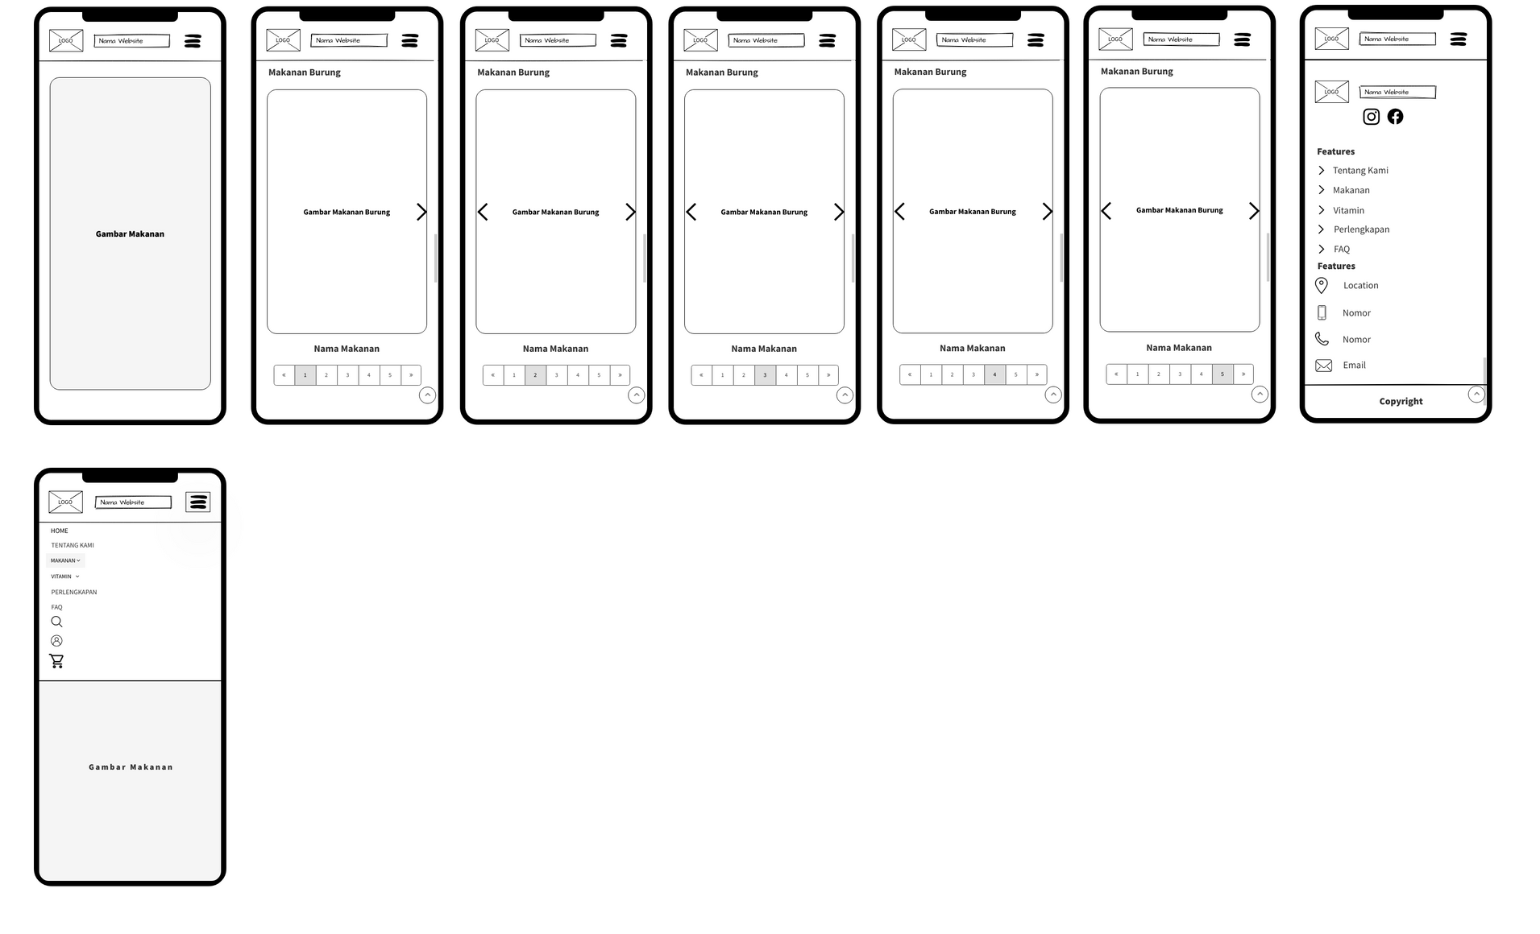

* Halaman Vitamin

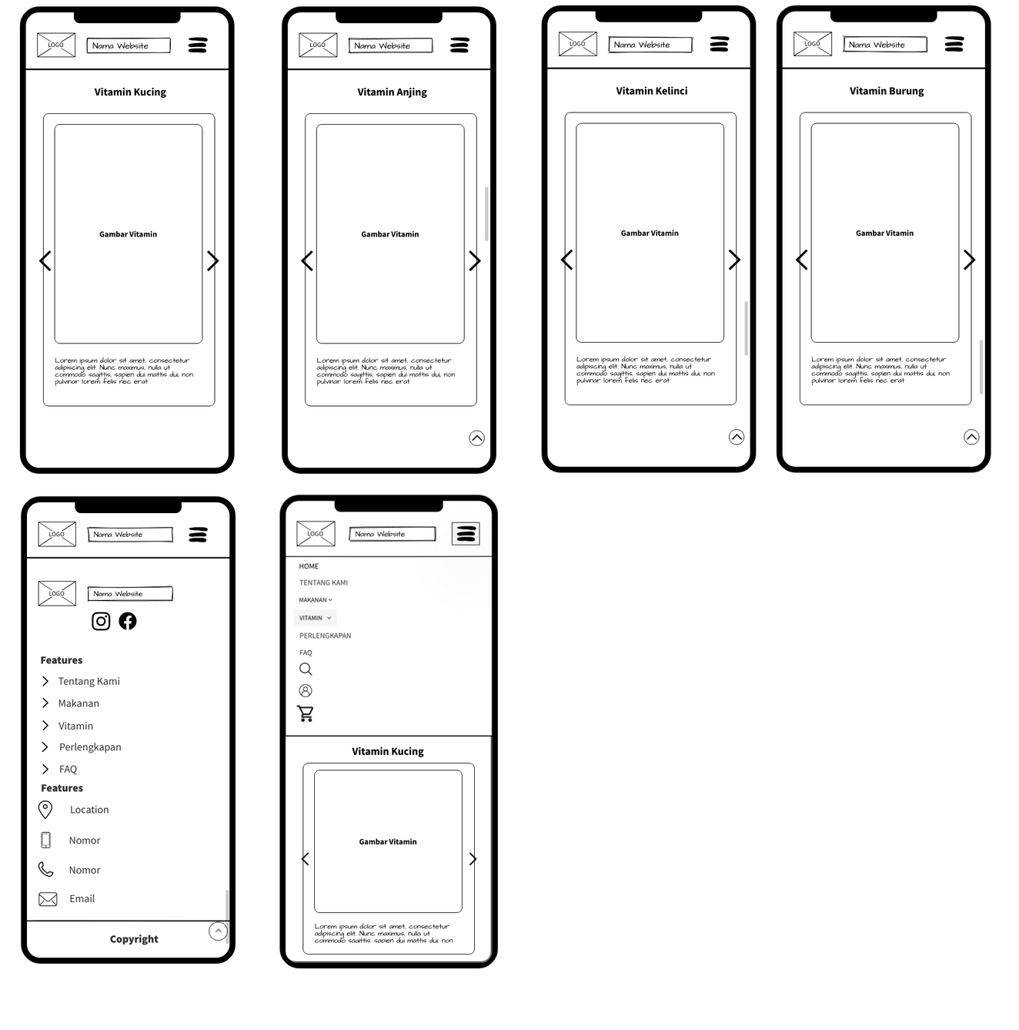

* Halaman Perlengkapan

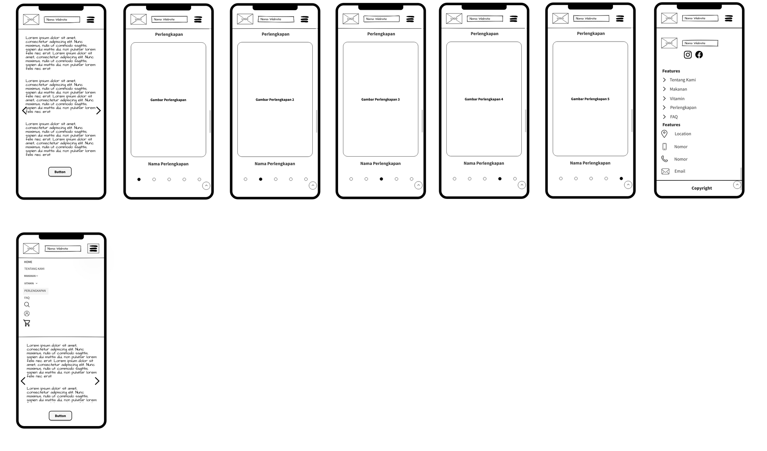

* Halaman FAQ

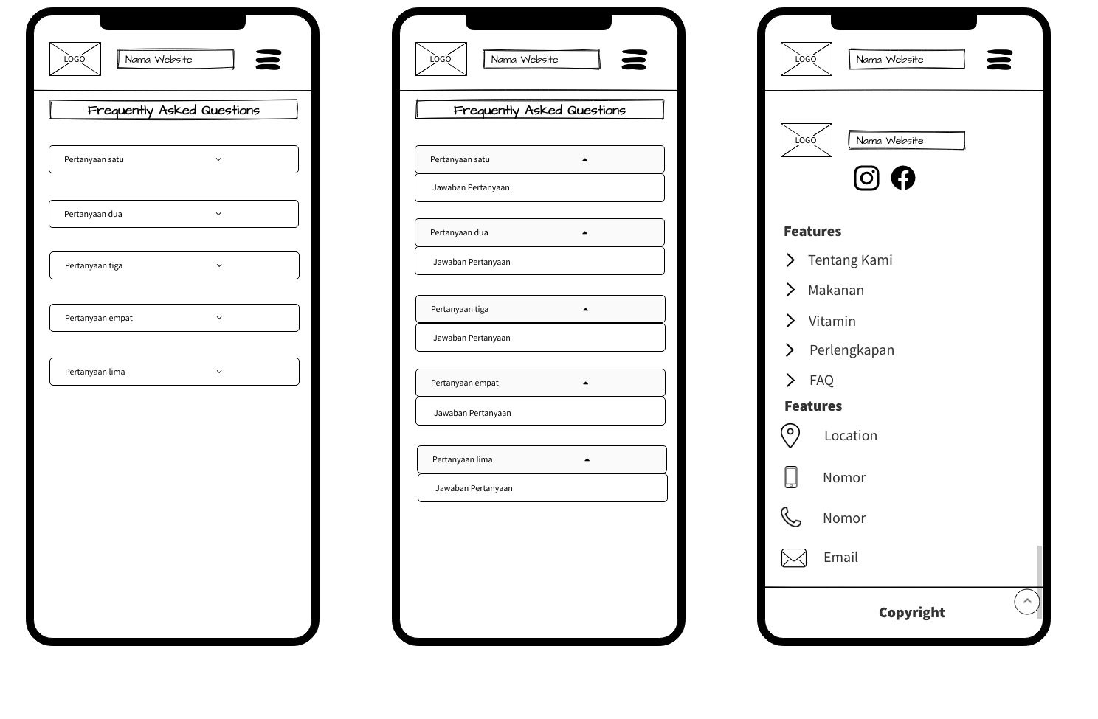

* + 1. **Tablet**
* Halaman Home

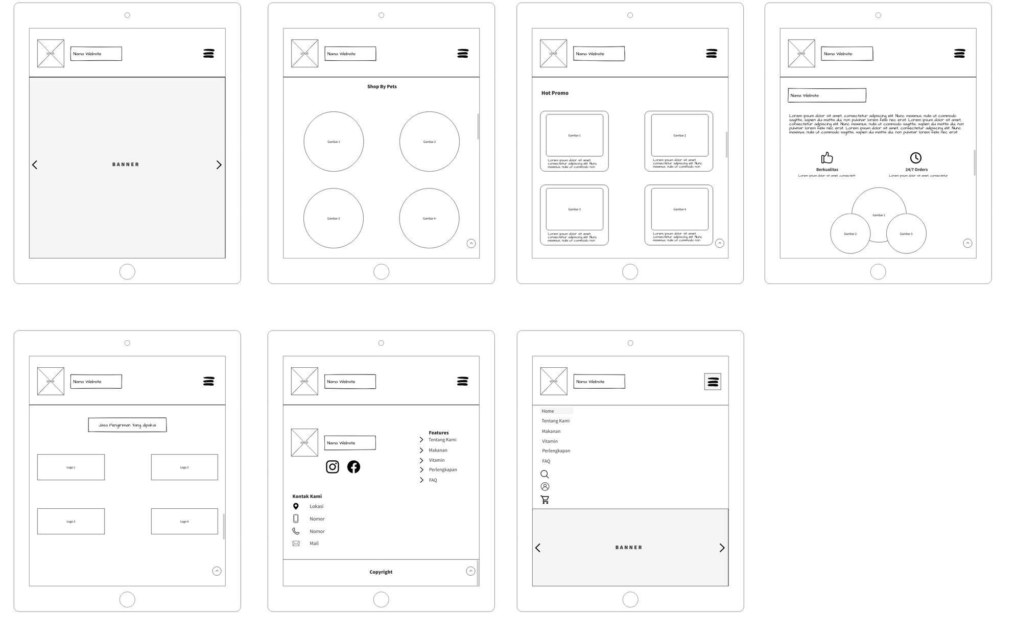

* Halaman Tentang Kami

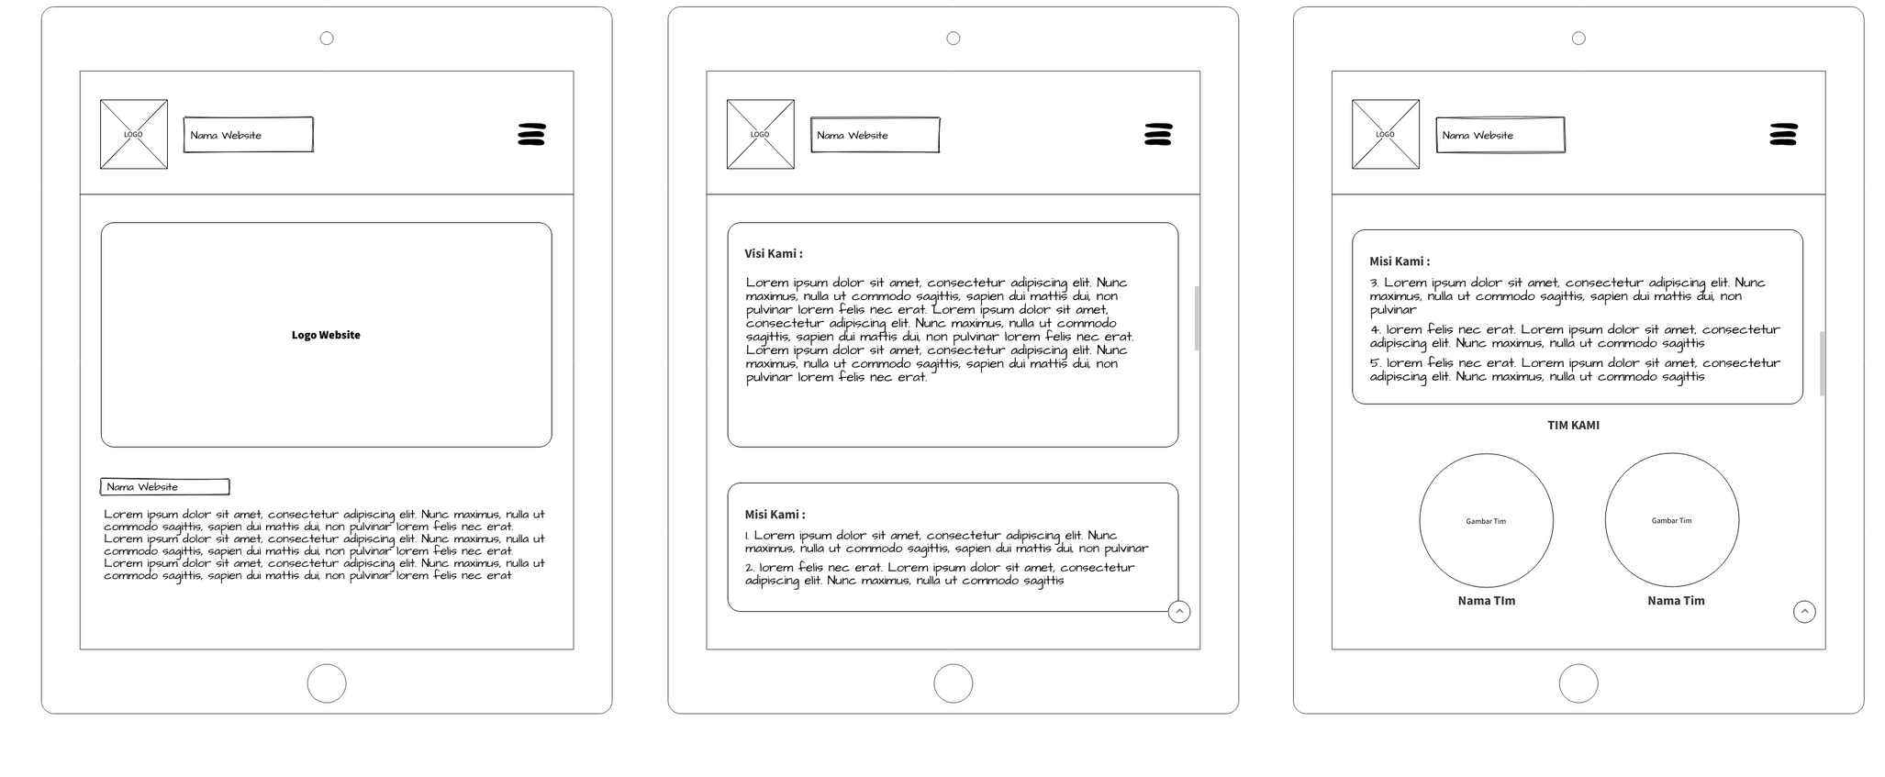

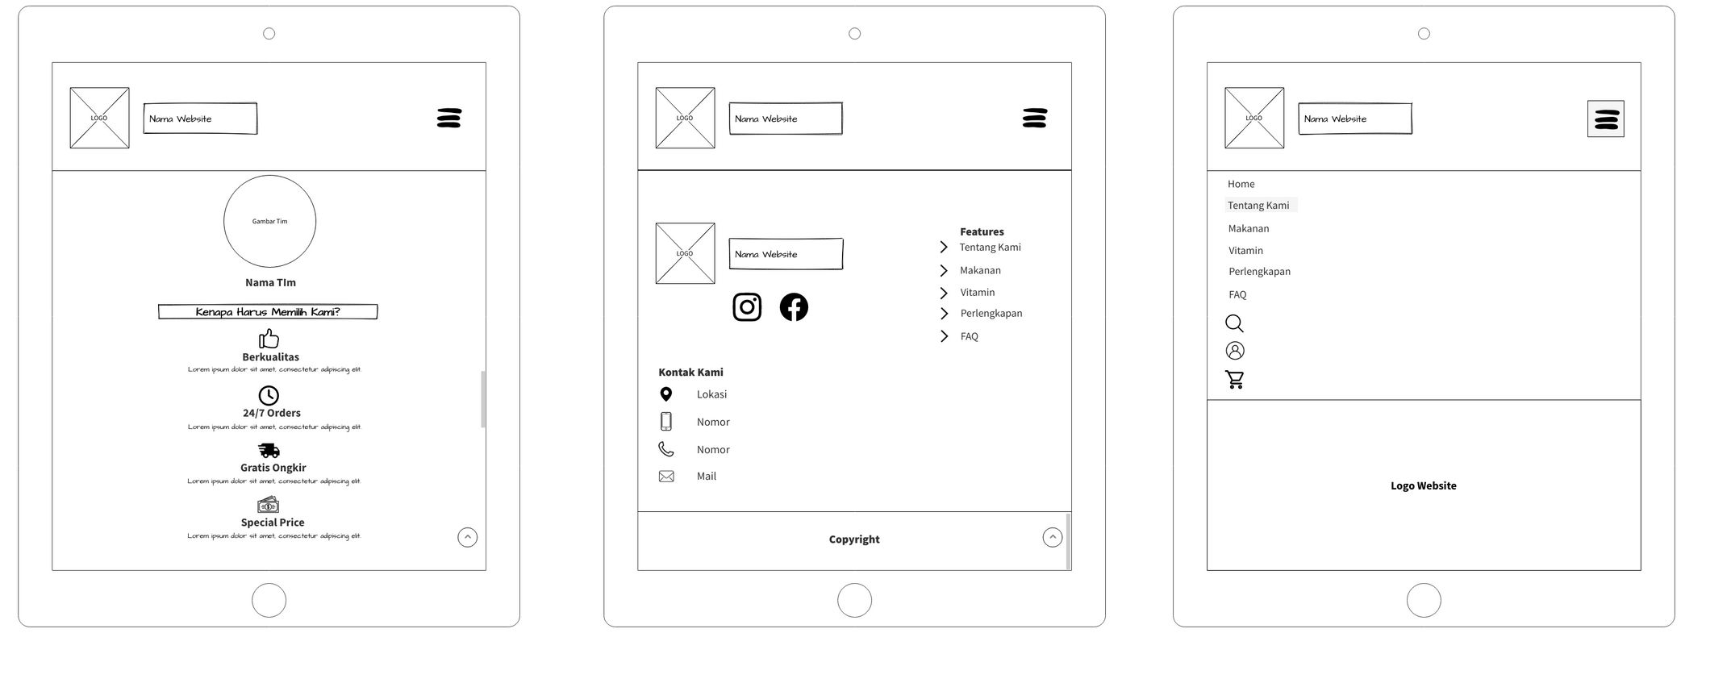

* Halaman Makanan

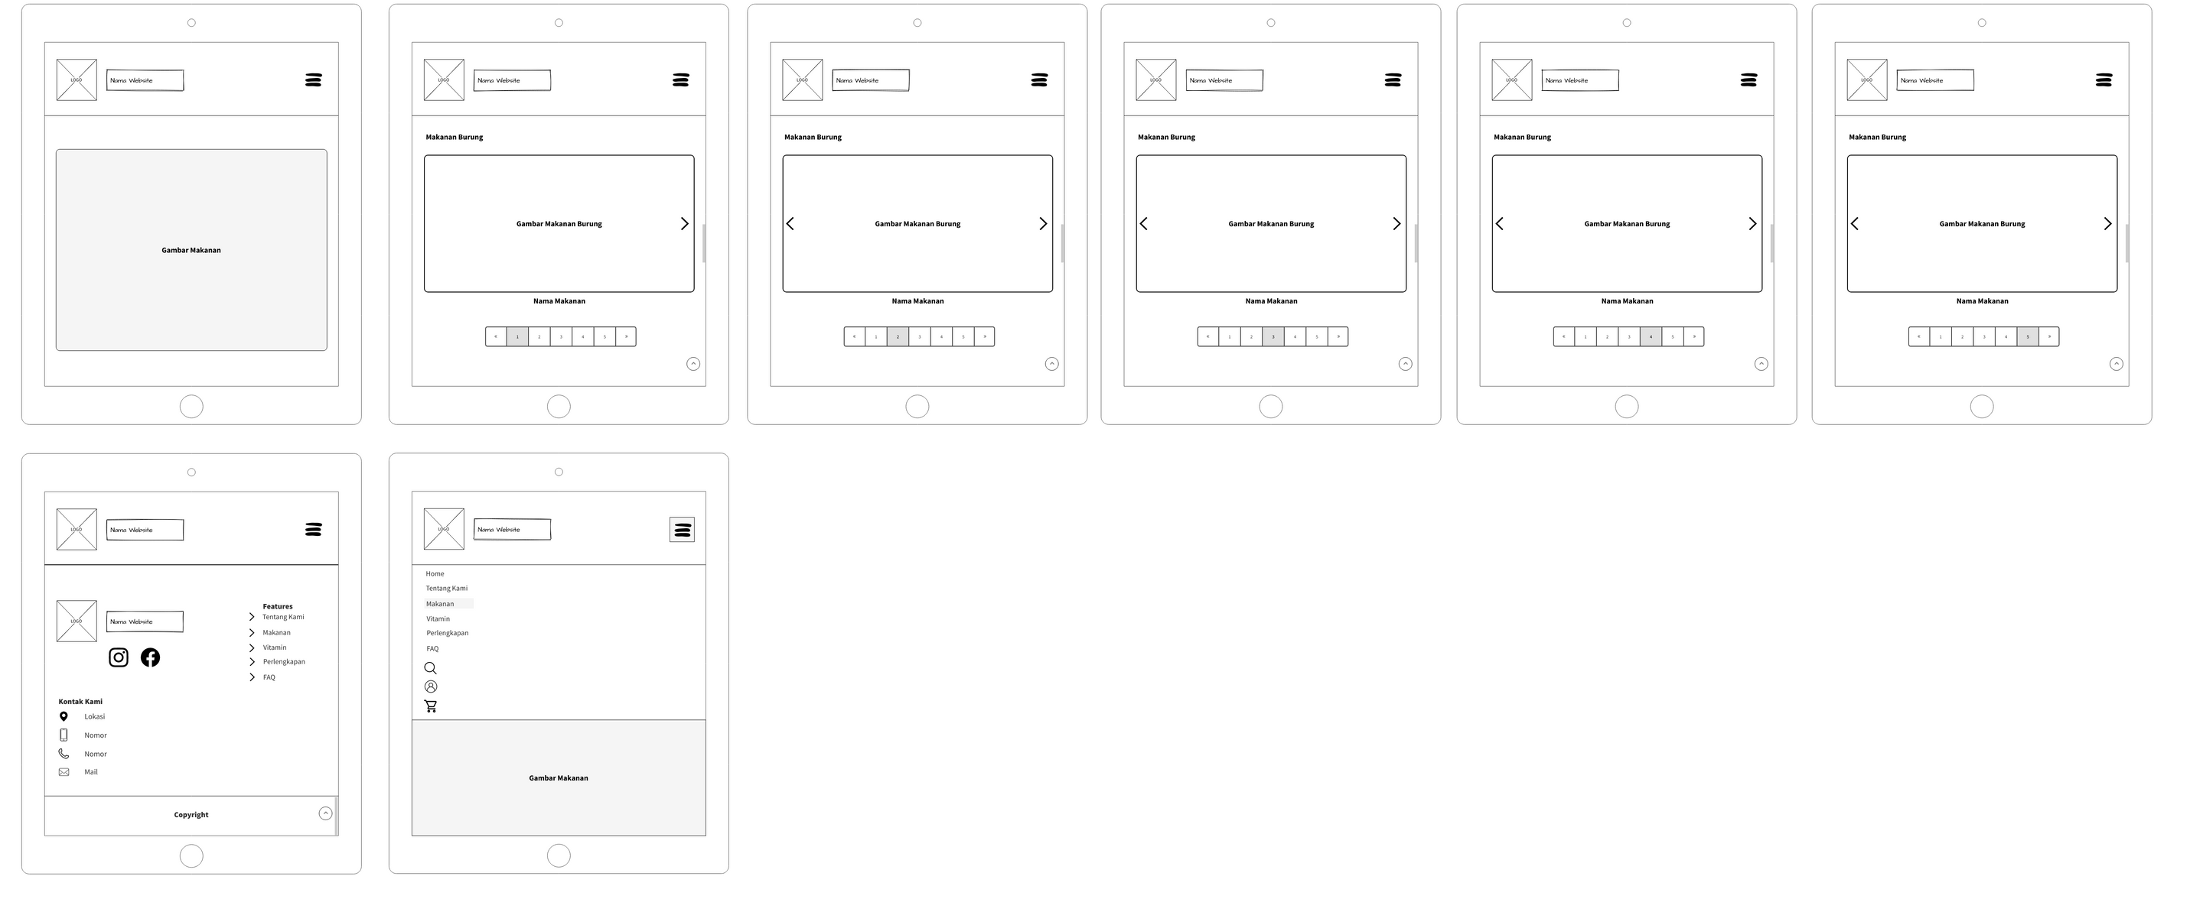





* Halaman Vitamin

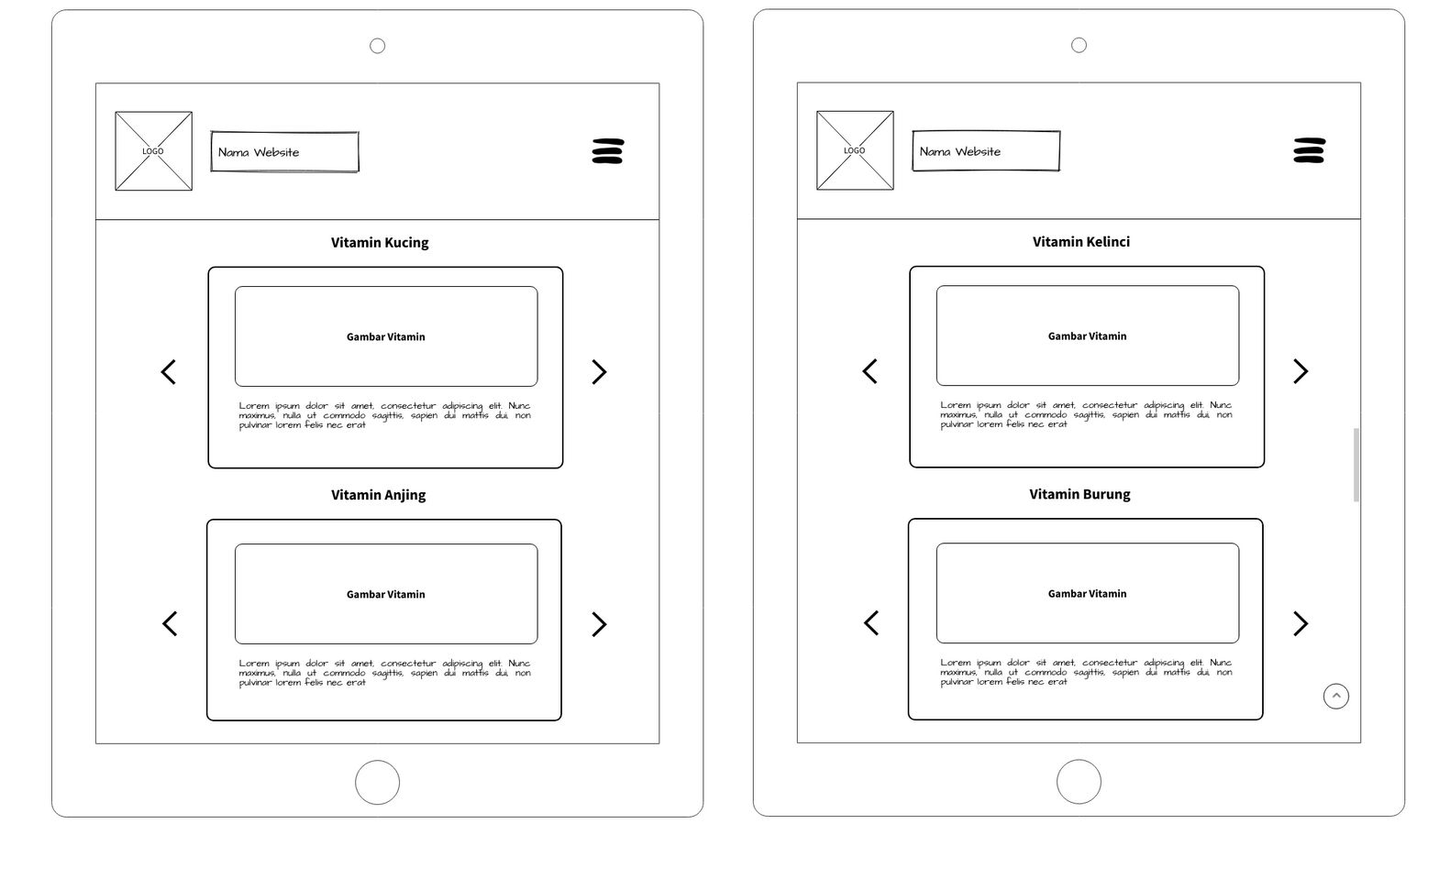

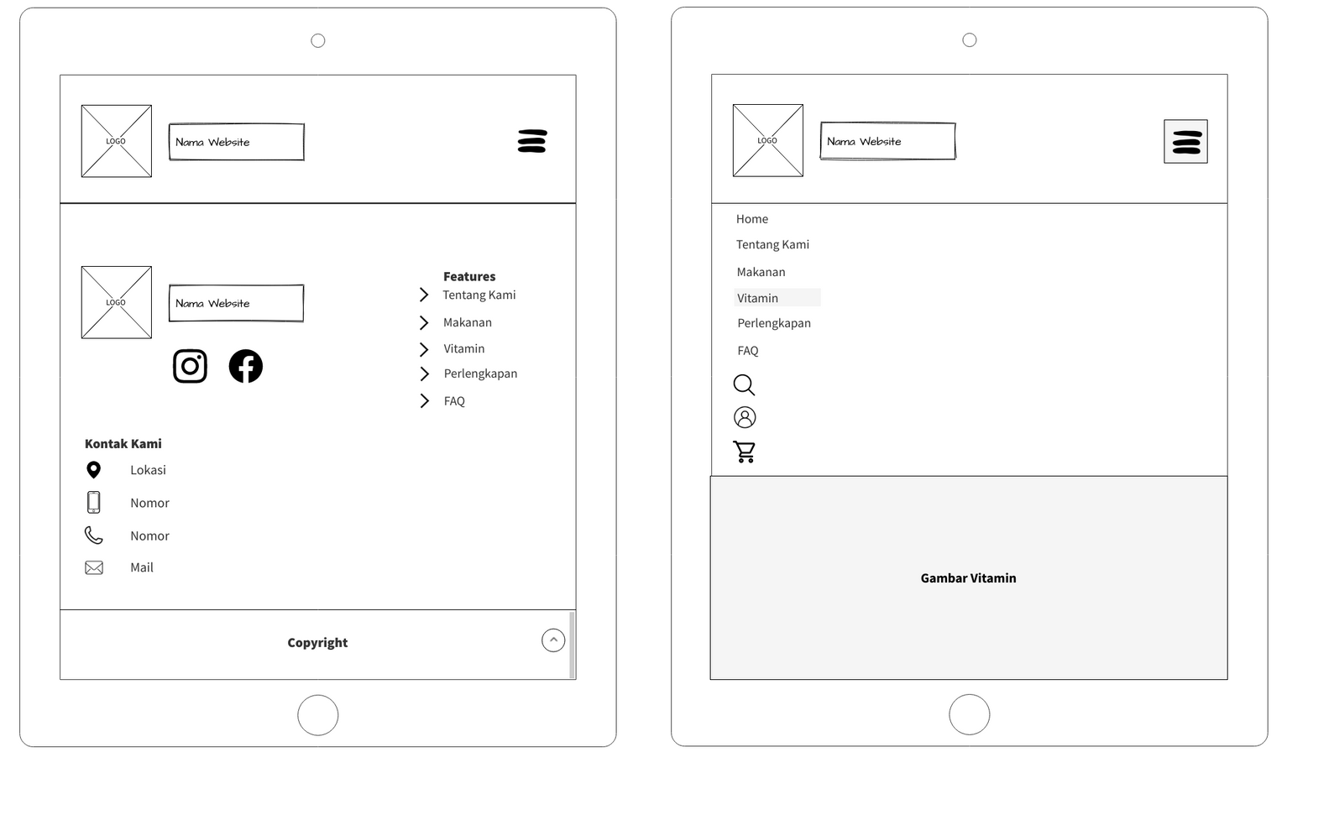

* Halaman Perlengkapan

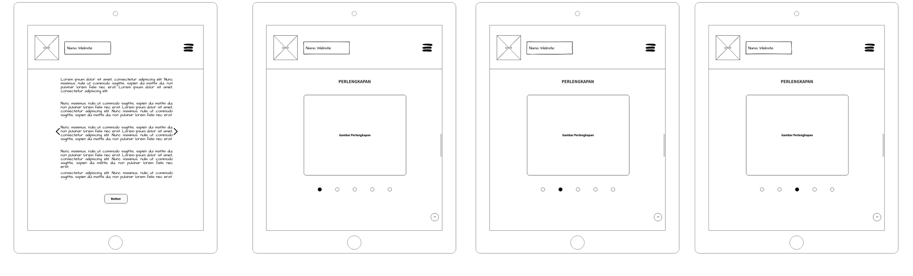

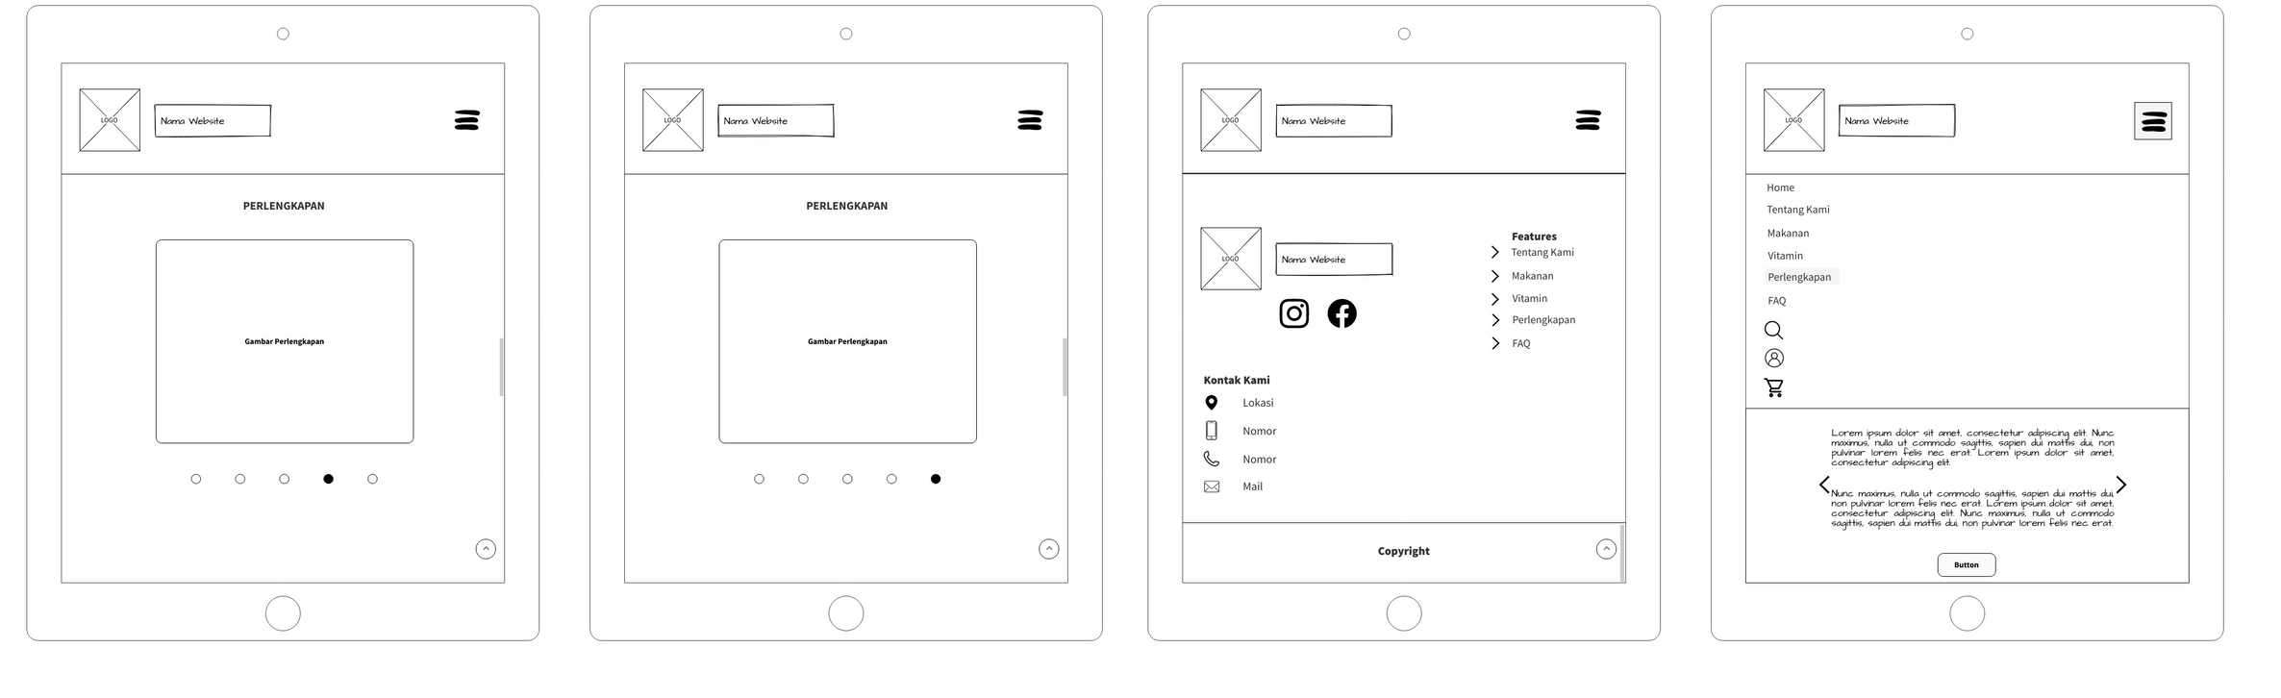

* Halaman FAQ

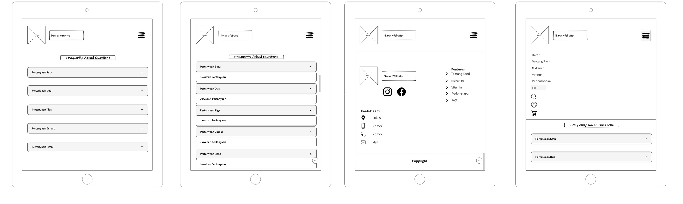

* 1. **Mockup**
     1. **Desktop**

Link Mockup Desktop : https://www.figma.com/proto/1piPPTHVDg0SWYUa5Tfwbr/PAWPAW-Petshop?node-id=1%3A4&scaling=min-zoom&page-id=0%3A1&starting-point-node-id=1%3A4

* Halaman Home

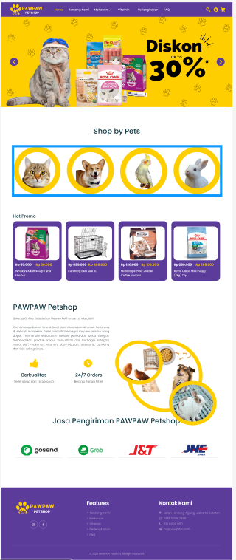

* Halaman Tentang Kami

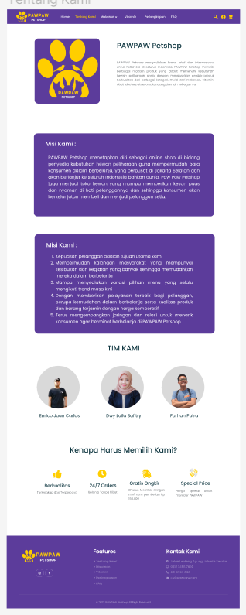

* Halaman Makanan

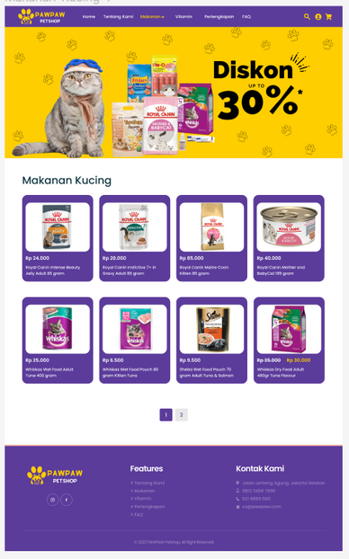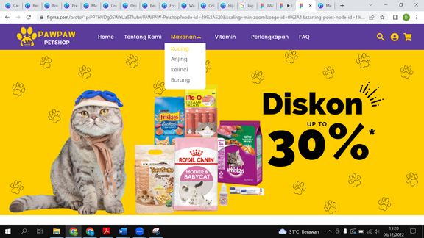

* Halaman Vitamin

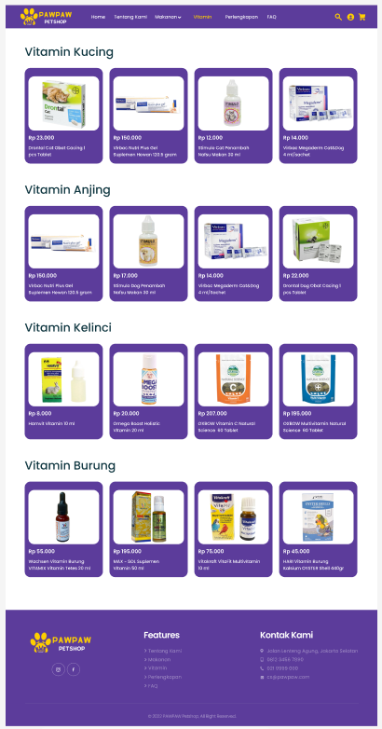

* Halaman Perlengkapan
* Halaman Detail Produk

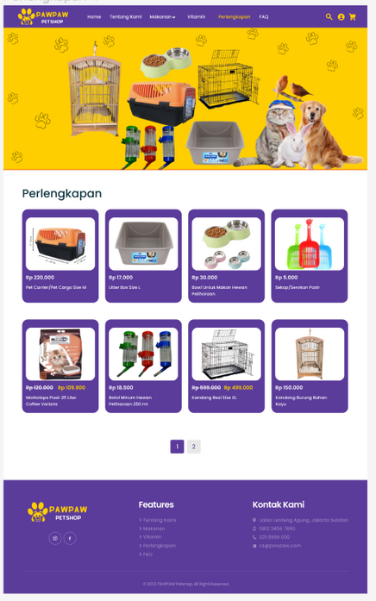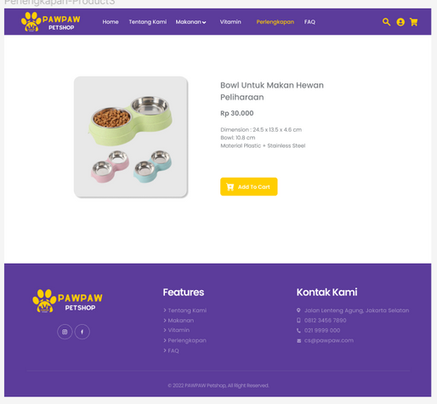

* Halaman FAQ
* Dropdown Halaman FAQ

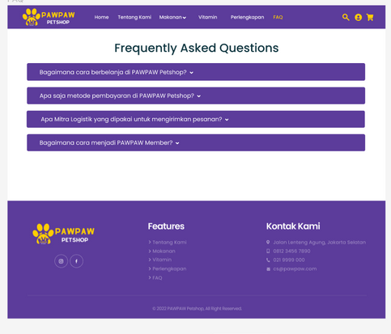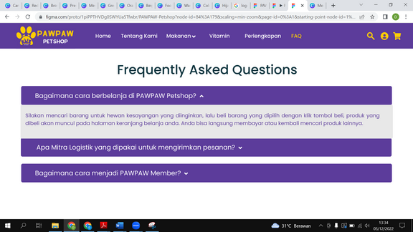

* Halaman Keranjang Belanja
* Halaman Alamat Pengiriman

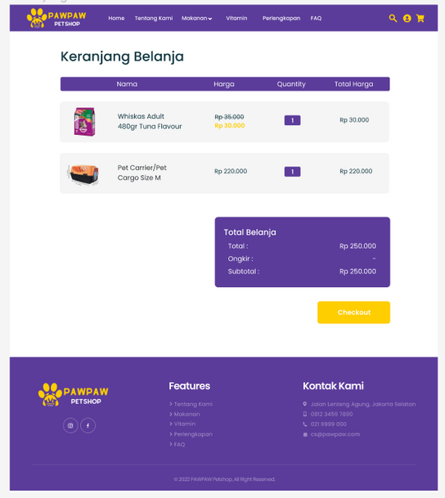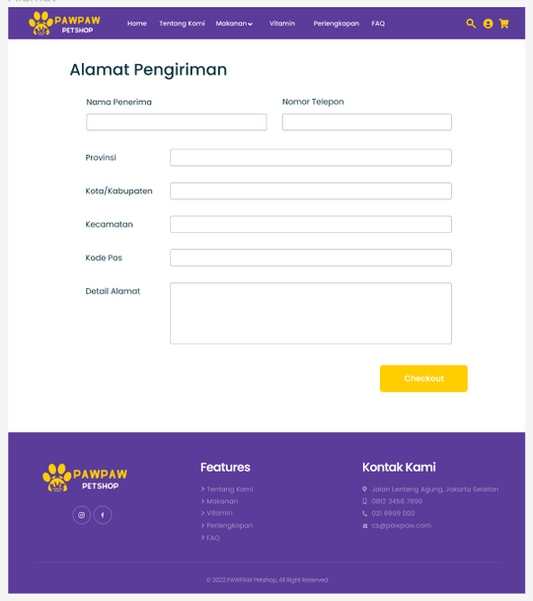

* Halaman Pilih Metode Pembayaran

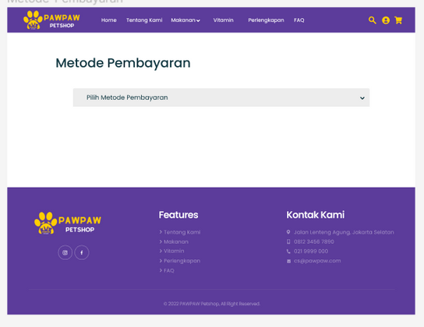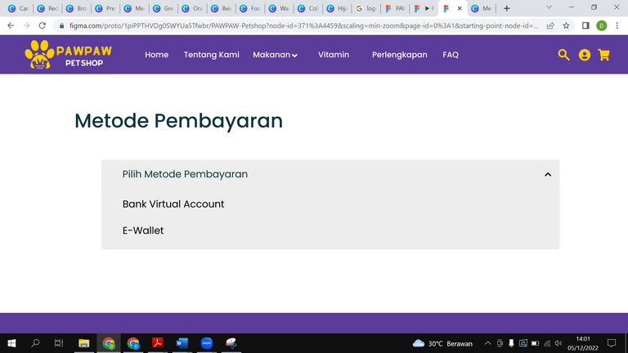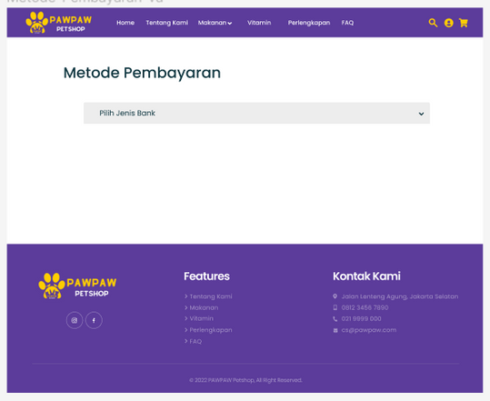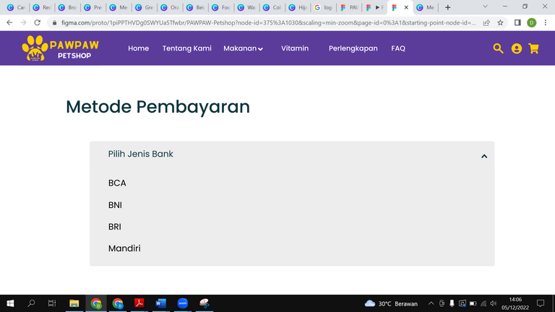

* Halaman metode pembayaran VA
* Halaman Metode Pembayaran E-Wallet

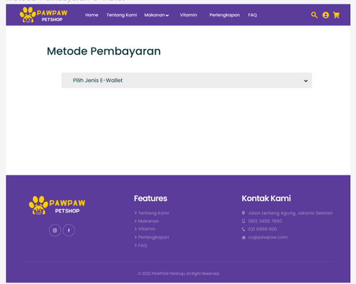

* Halaman jika telah memilih salah satu bank pada metode pembayaran VA

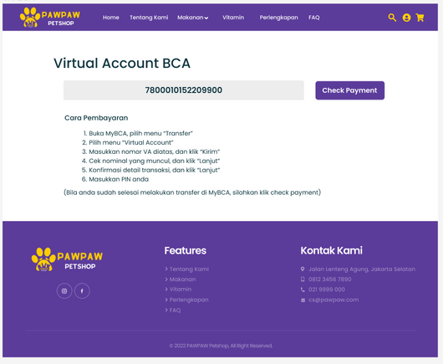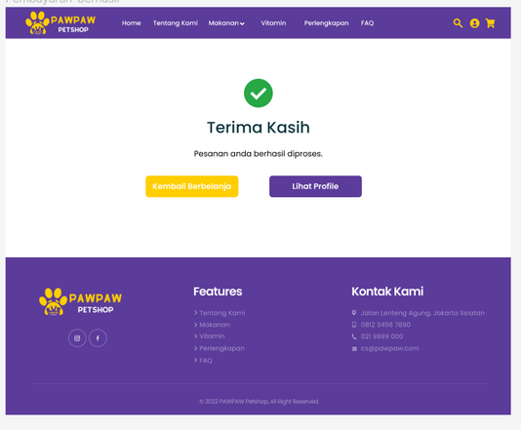

* Halaman jika telah memilih salah satu e-wallet pada metode pembayaran e-wallet

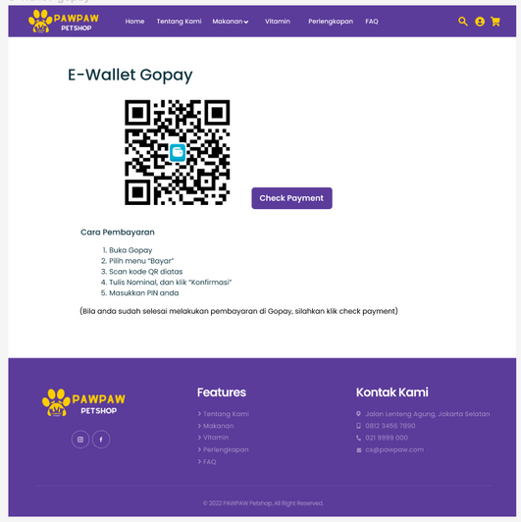

* Halaman Login

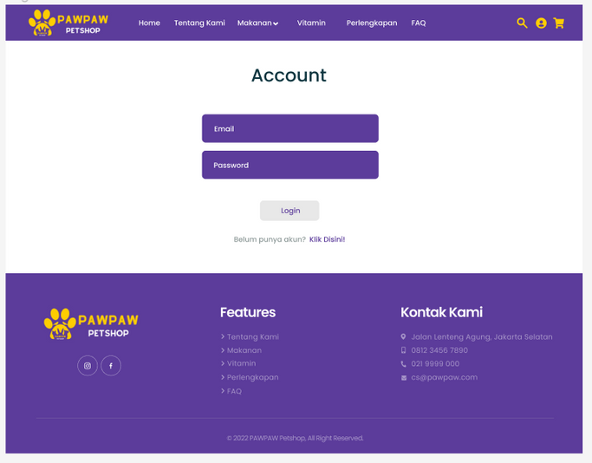

* Halaman Buat Akun

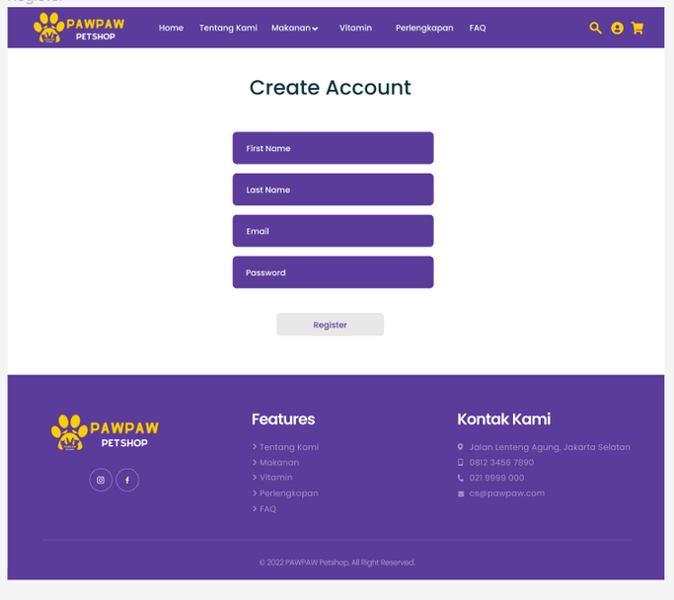

* Halaman Profile Pemilik Akun

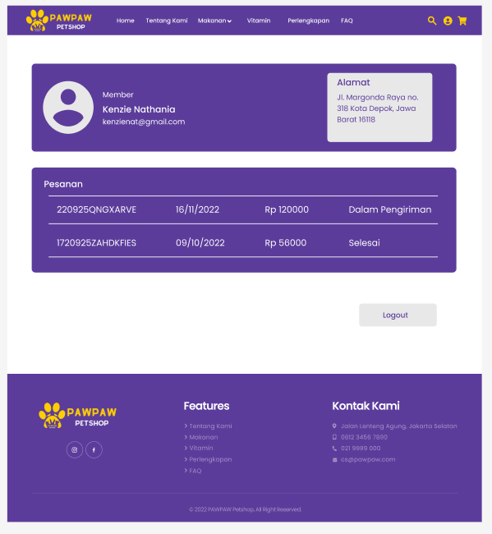

* + 1. **Mobile**

Link Mockup Mobile :

https://www.figma.com/proto/272xU38ksP52IryUh1Yt7U/pawpaw's-mobile?node-id=1%3A3&scaling=scale-down&page-id=0%3A1&starting-point-node-id=1%3A3

* Halaman Home

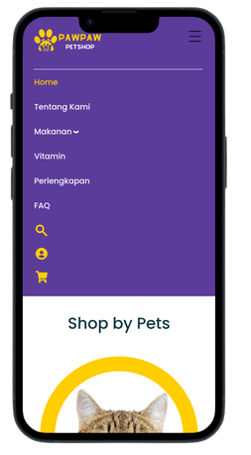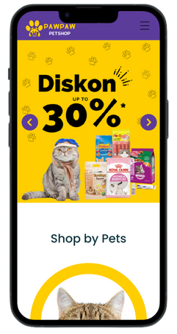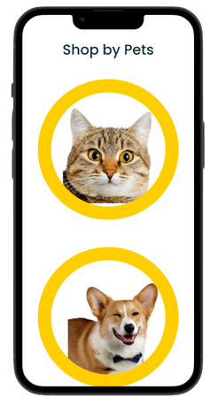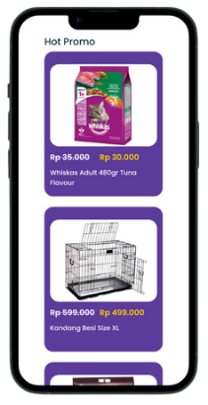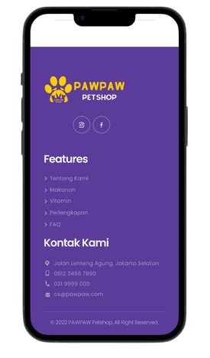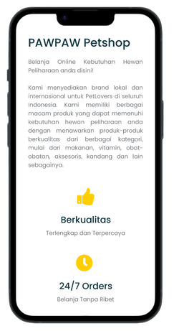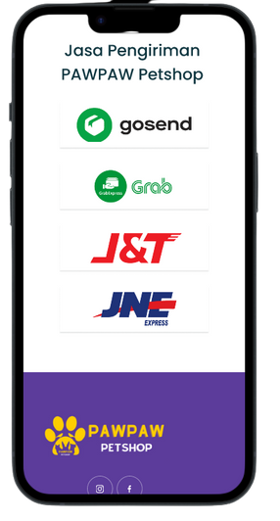

* Halaman Tentang Kami

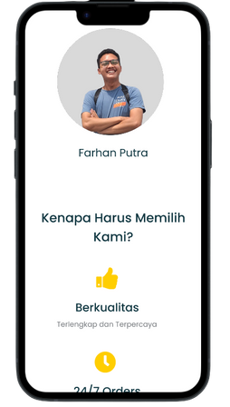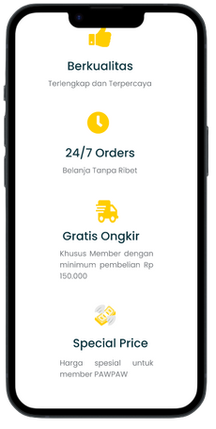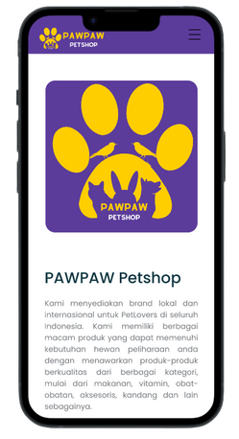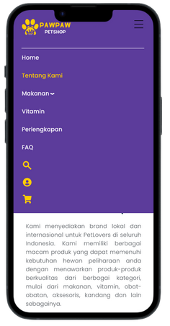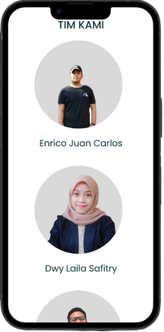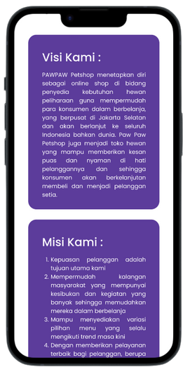

* Halaman Makanan

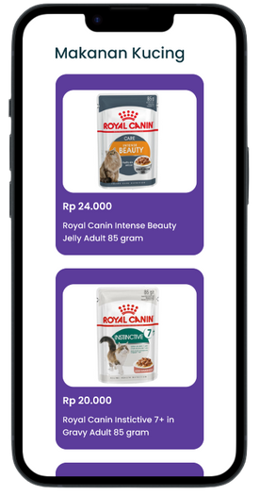

* Halaman Vitamin

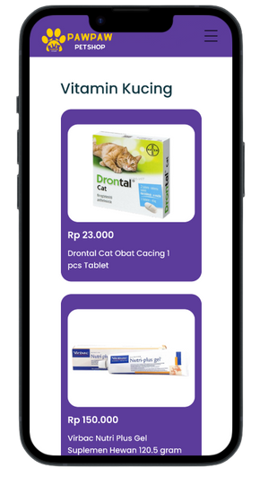

* Halaman Perlengkapan

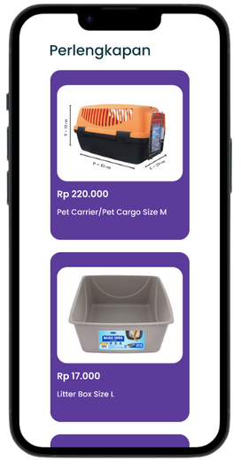

* Halaman FAQ

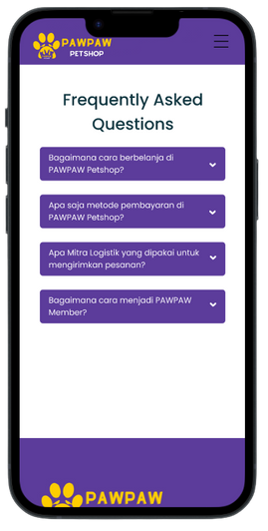

* Halaman Login

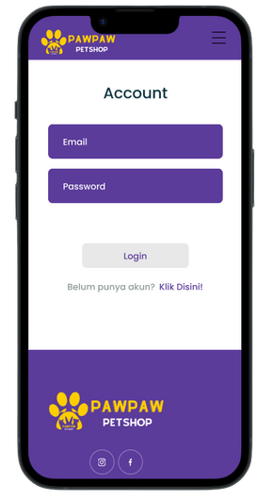

* Halaman Buat Akun

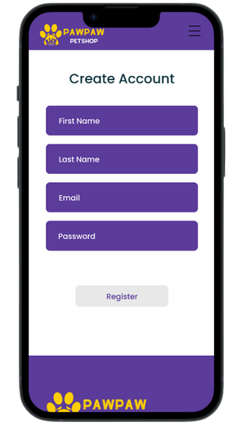

* Halaman Profile

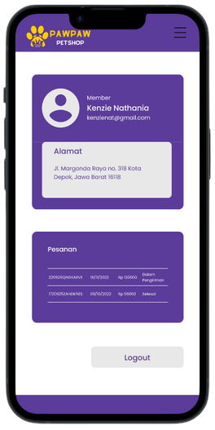

* Halaman Detail Produk

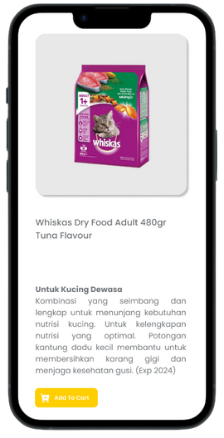

* Halaman Keranjang Belanja

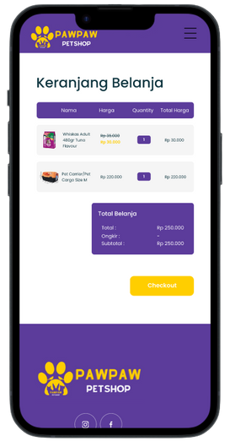

* Halaman Alamat Pengiriman

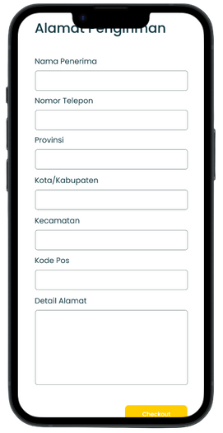

* Halaman Pilih Metode Pembayaran

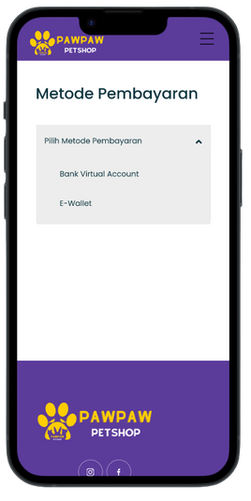

* Halaman Pembayaran VA setelah memilih salah satu bank

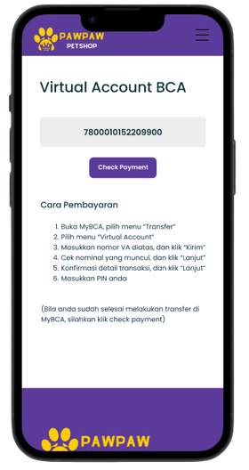

* Halaman Pembayaran setelah memilih salah satu e-wallet

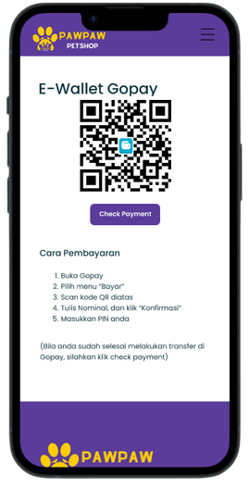

* Halaman selesai pembayaran

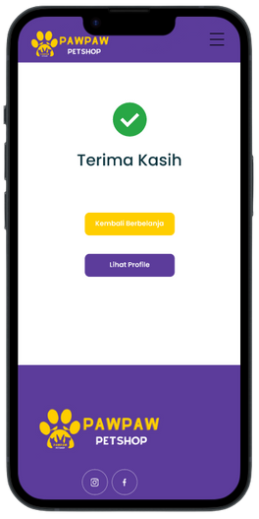

* 1. **Website**

Link Website : https://majuraya.com/kelompok4/

Screenshot tampilan pada website :

* Halaman Home

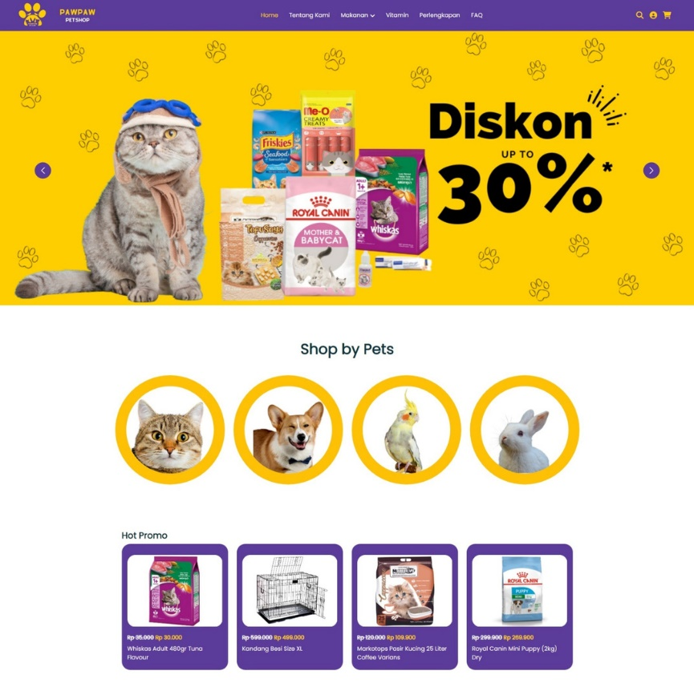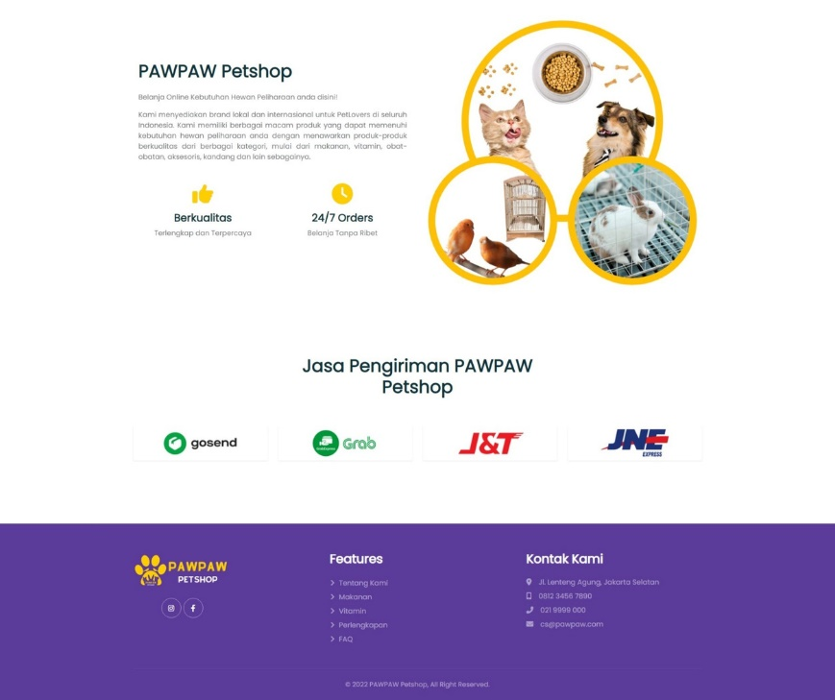

* Halaman Tentang Kami

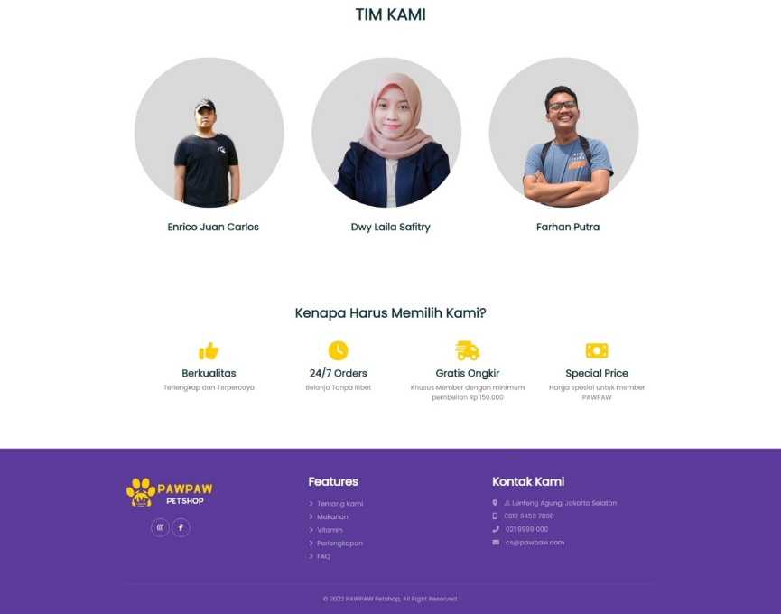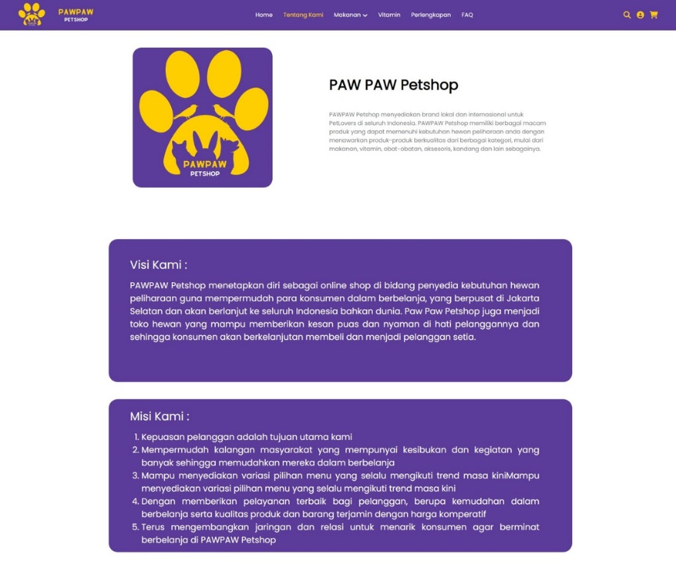

* Halaman Makanan Kucing

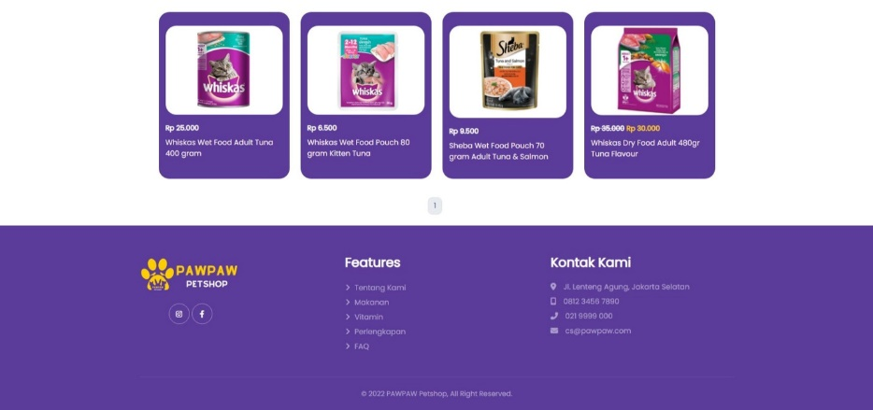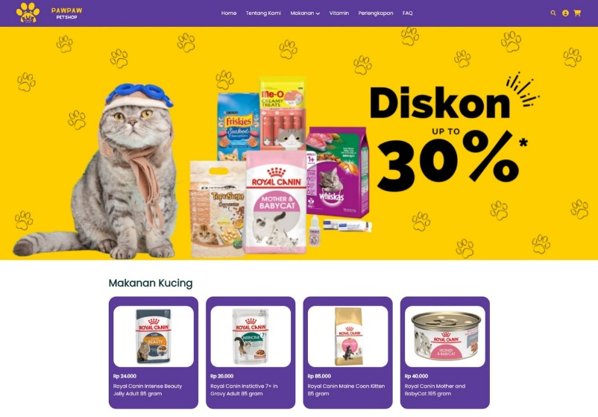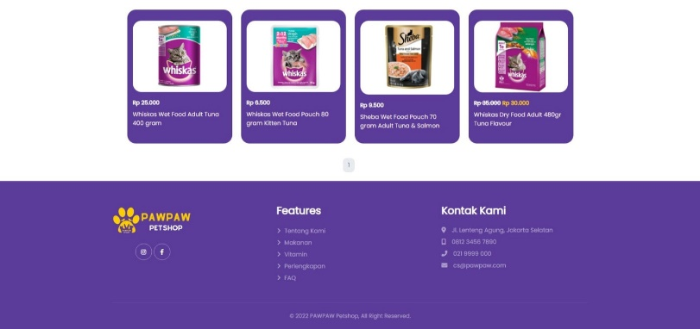

* Halaman Makanan Anjing

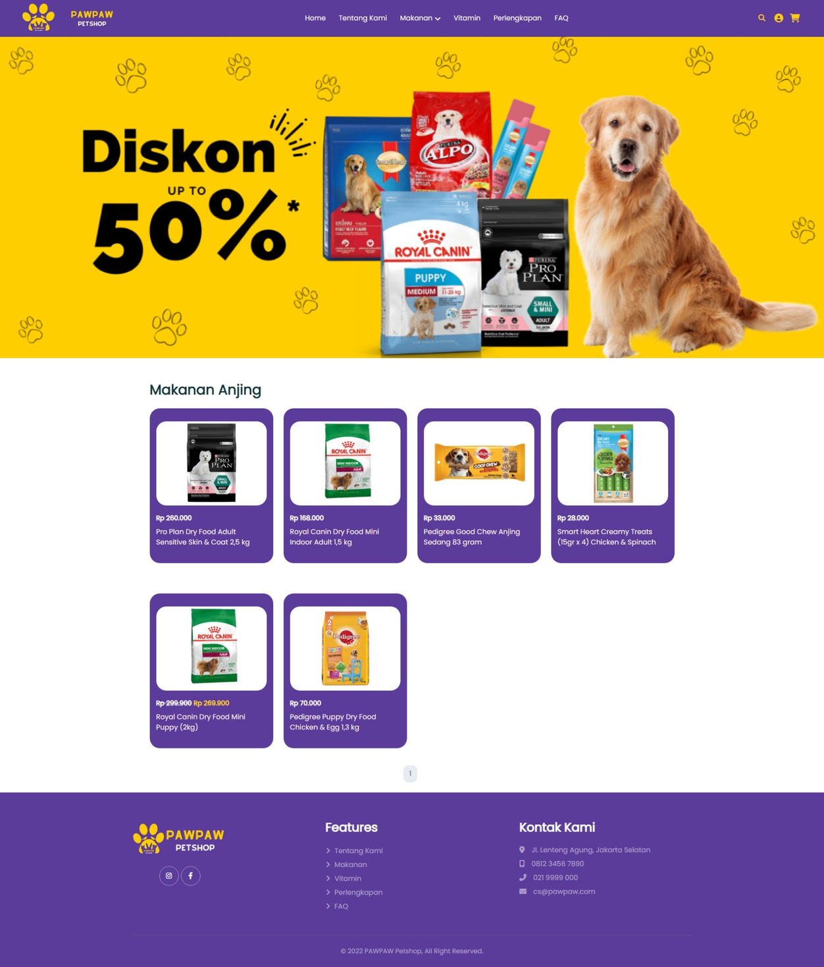

* Halaman Makanan Kelinci

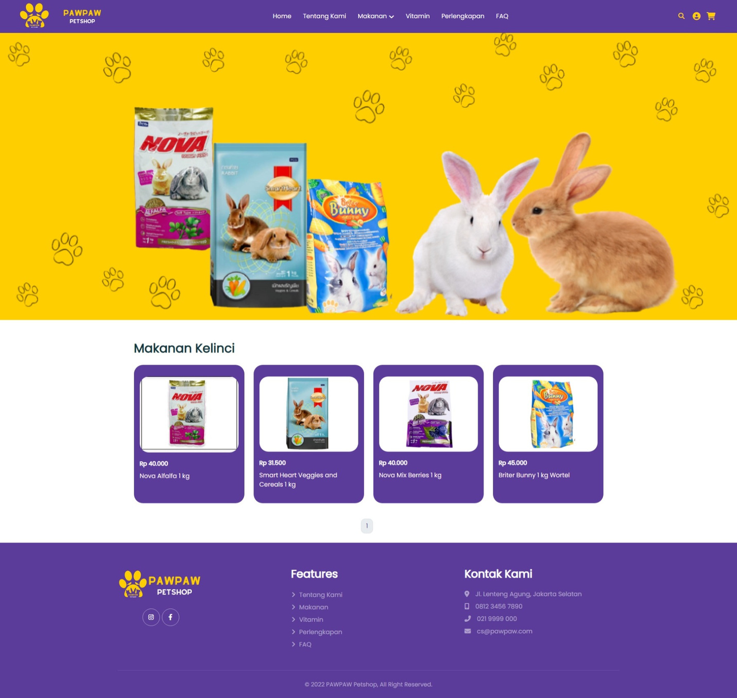

* Halaman Makanan Burung

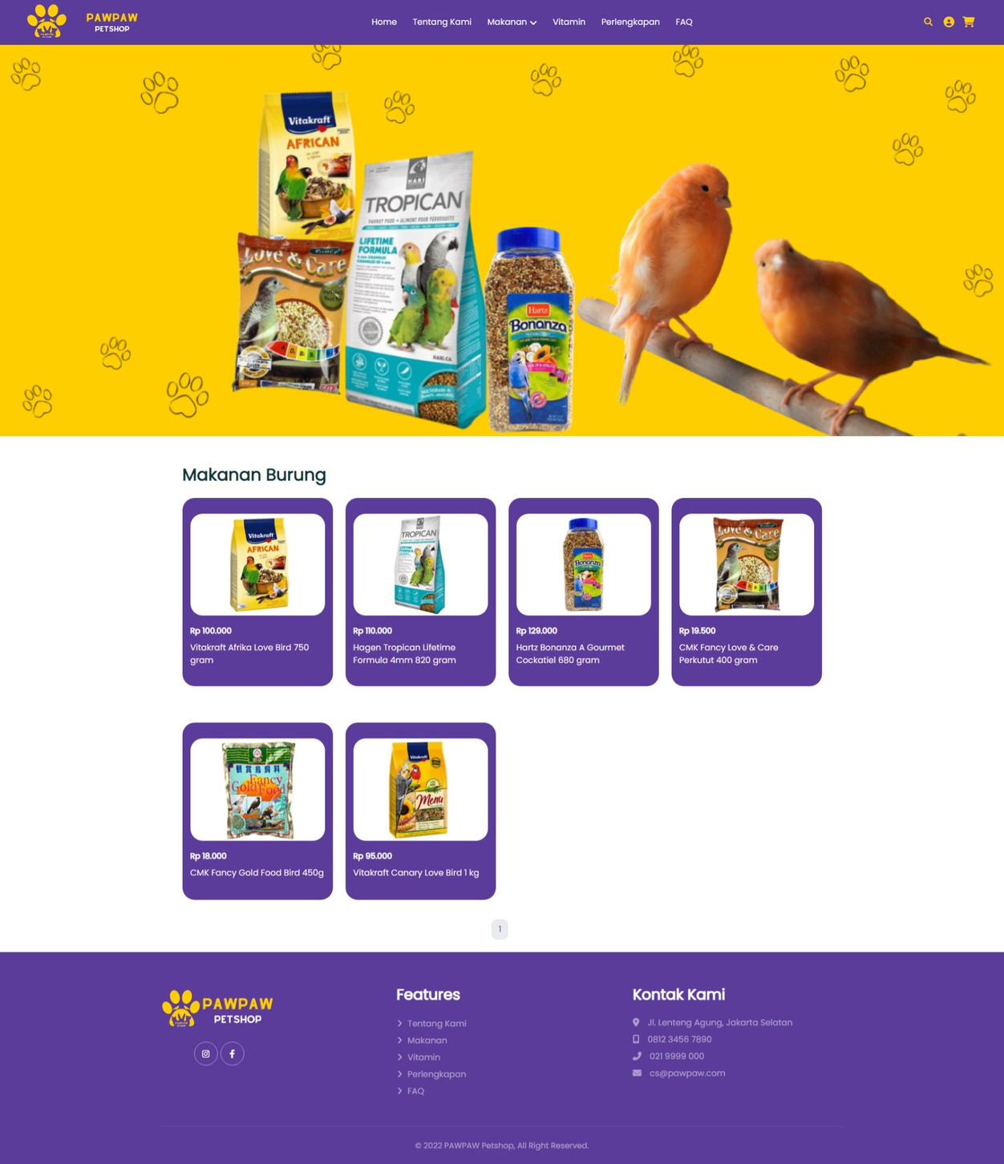

* Halaman Vitamin

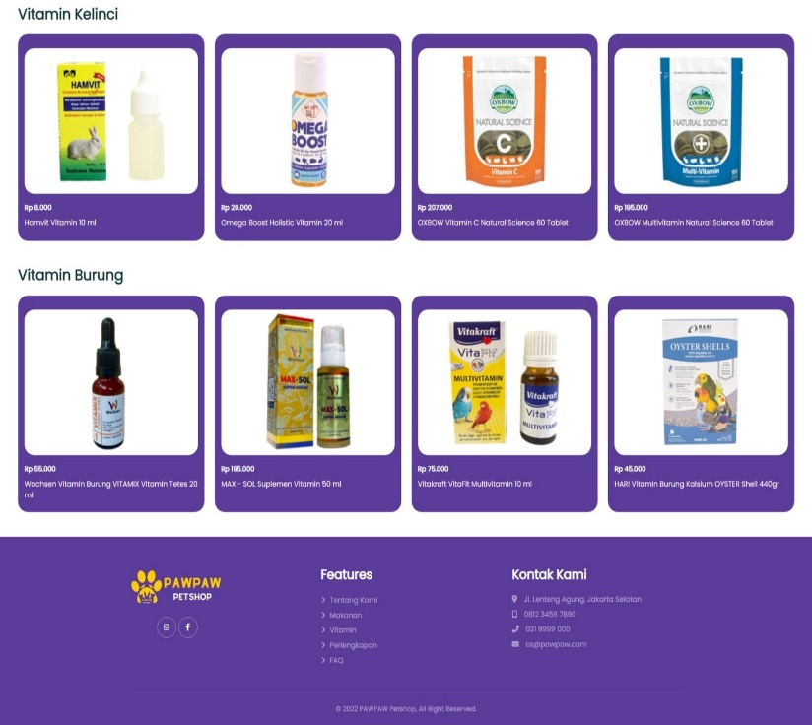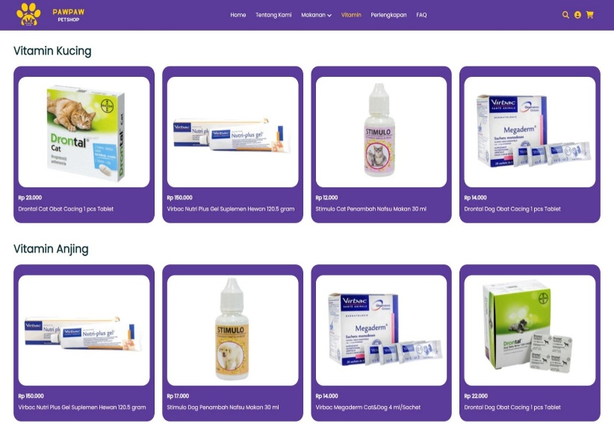

* Halaman Perlengkapan Page 1

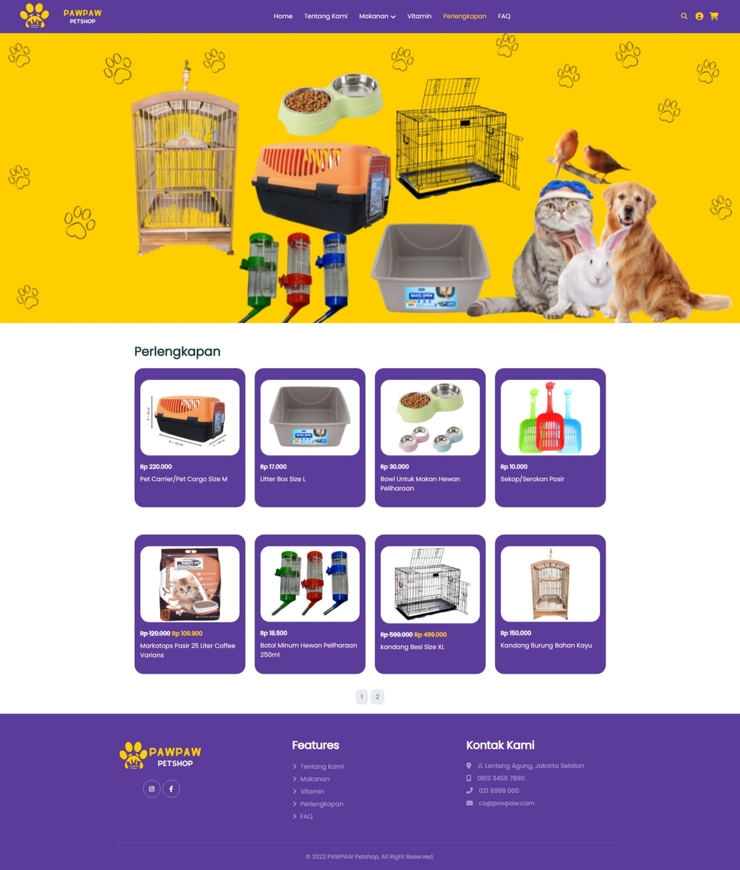

* Halaman Perlengkapan Page 2

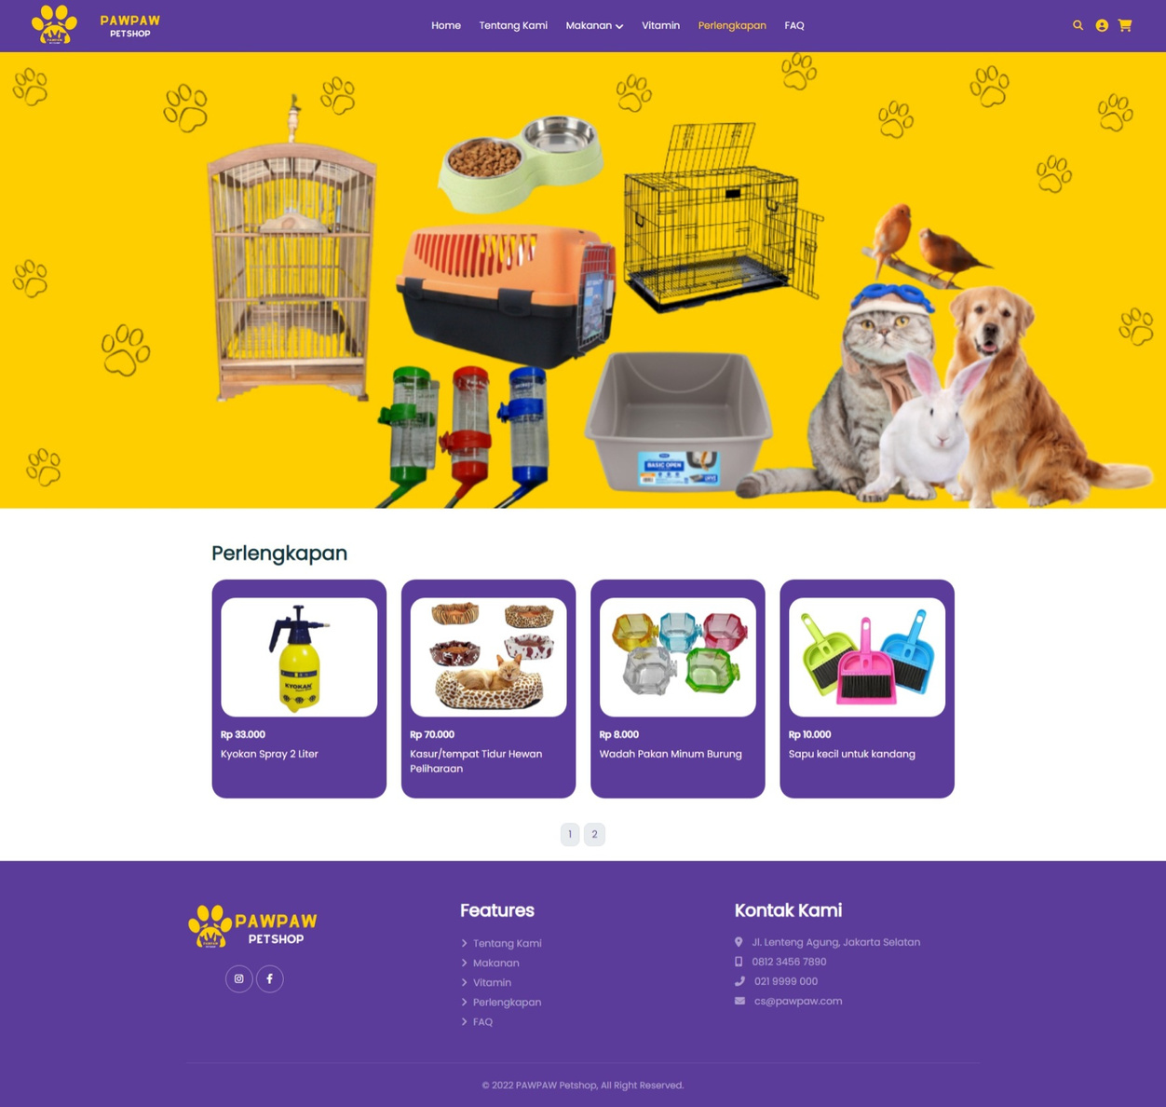

* Halaman Detail Produk

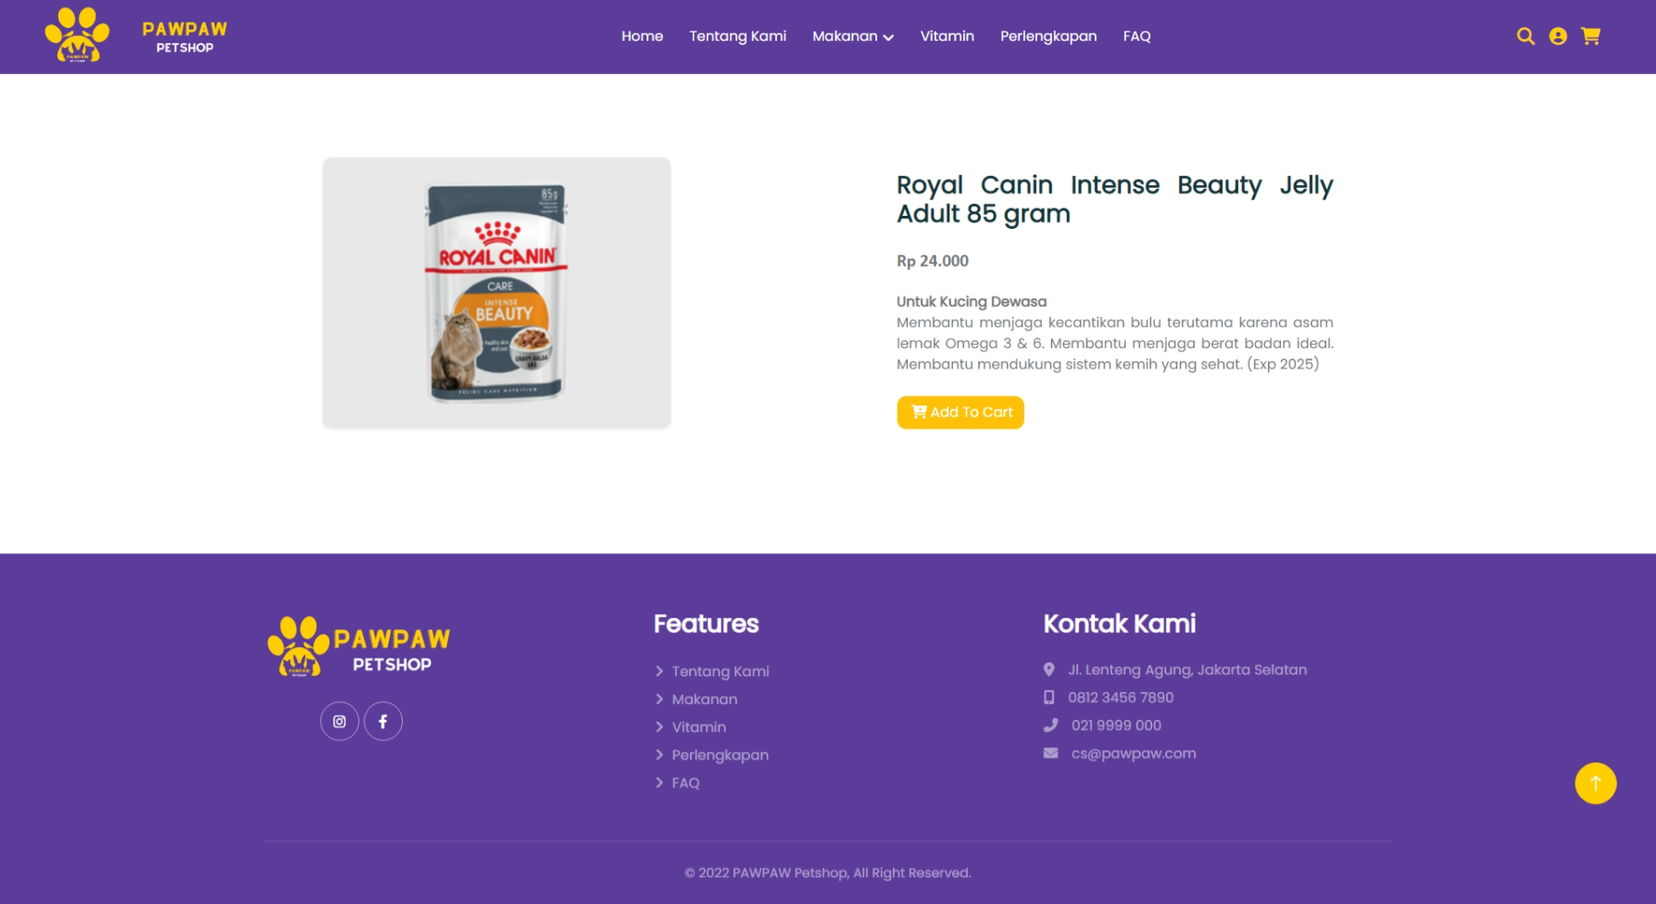

* Halaman Profile

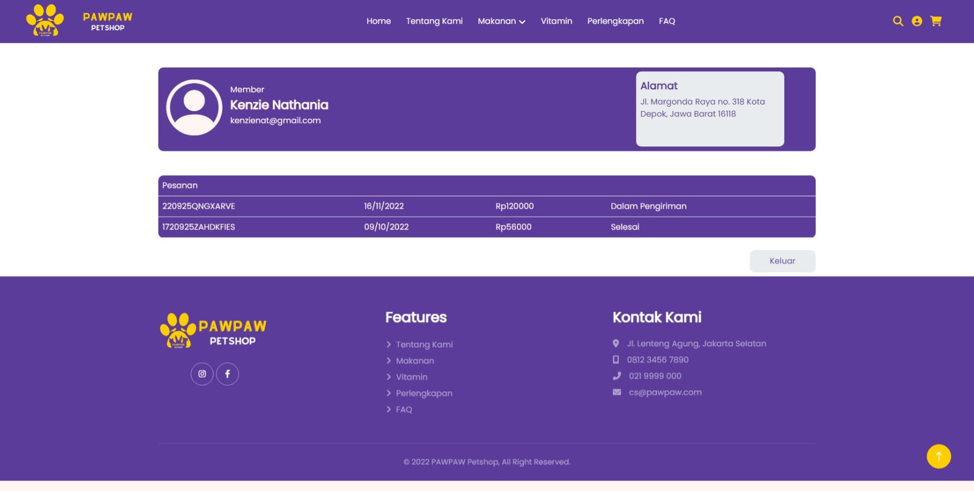

* Halaman FAQ

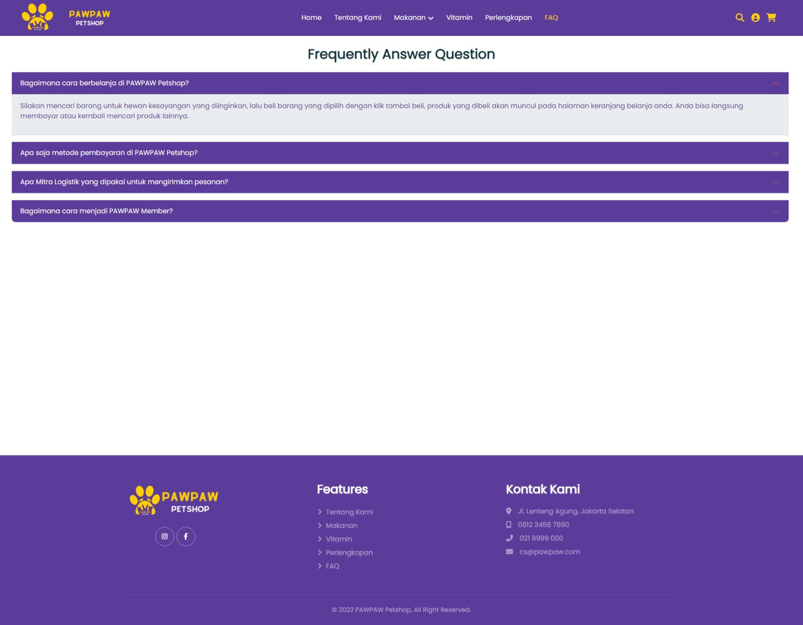

* Halaman Login

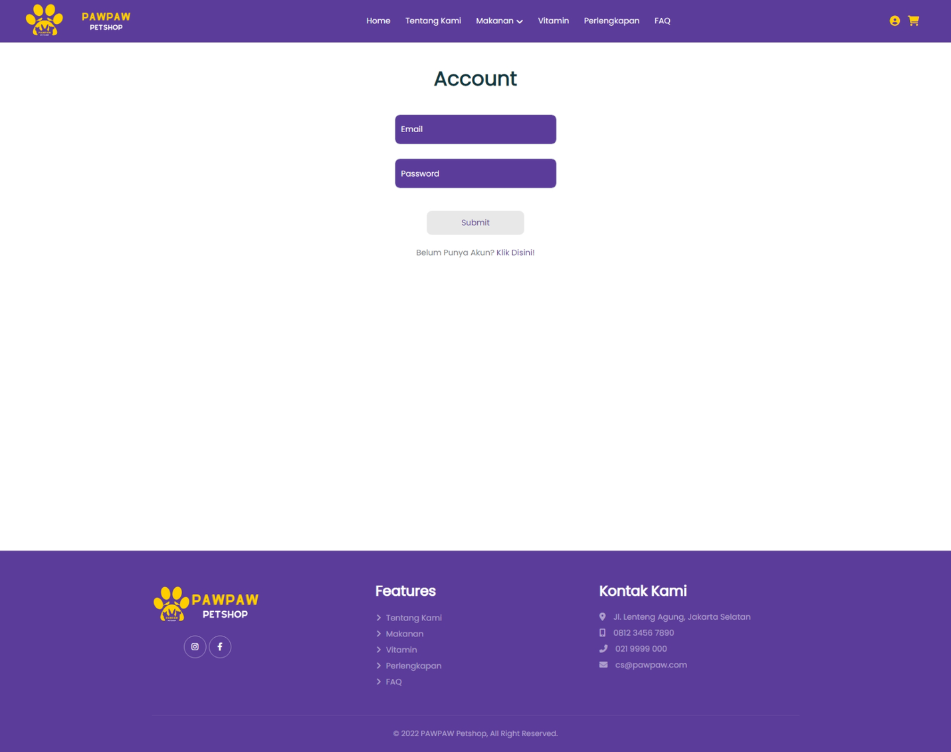

* Halaman Buat Akun

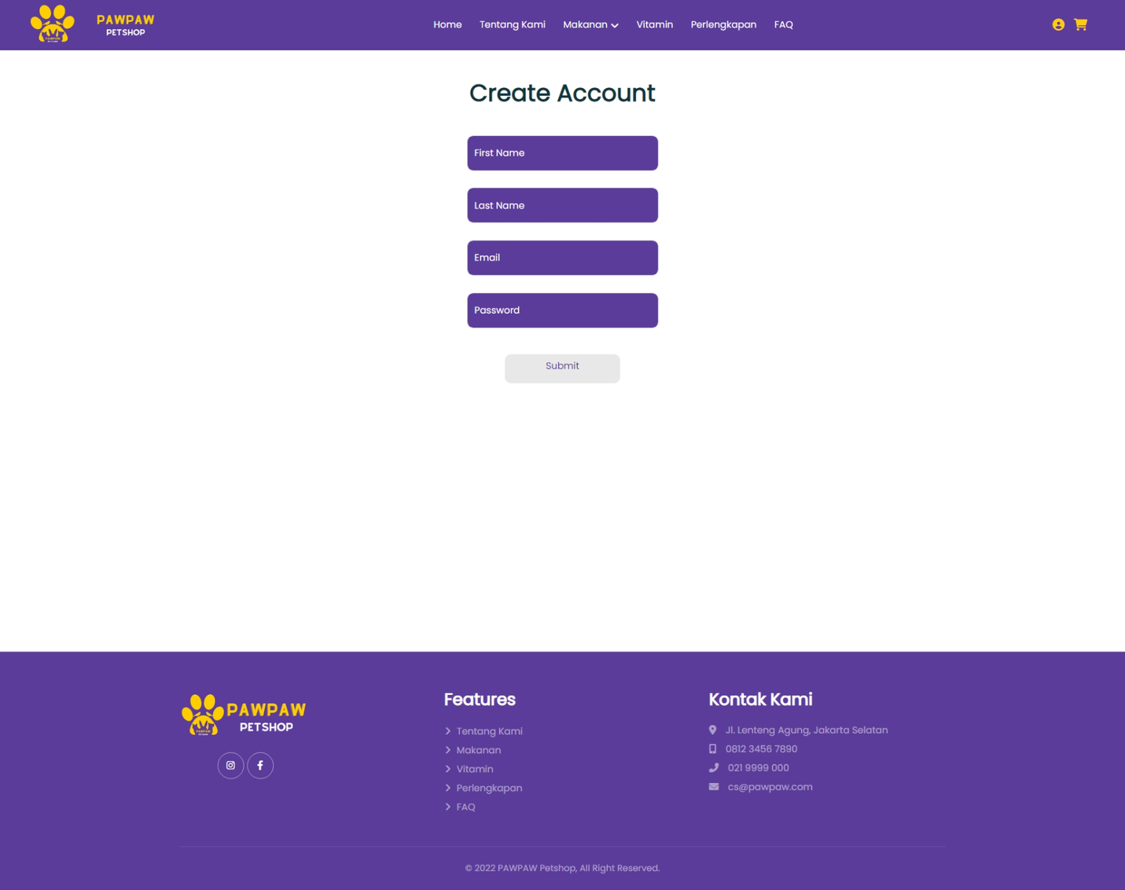

* Halaman Keranjang Belanja

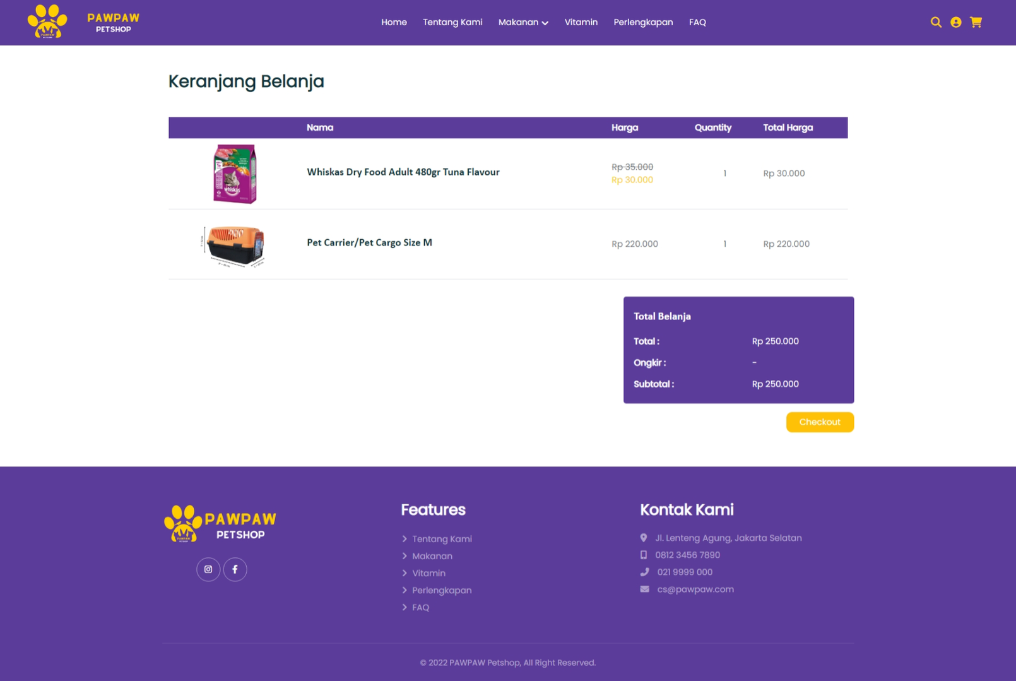

* Halaman Alamat Pengiriman

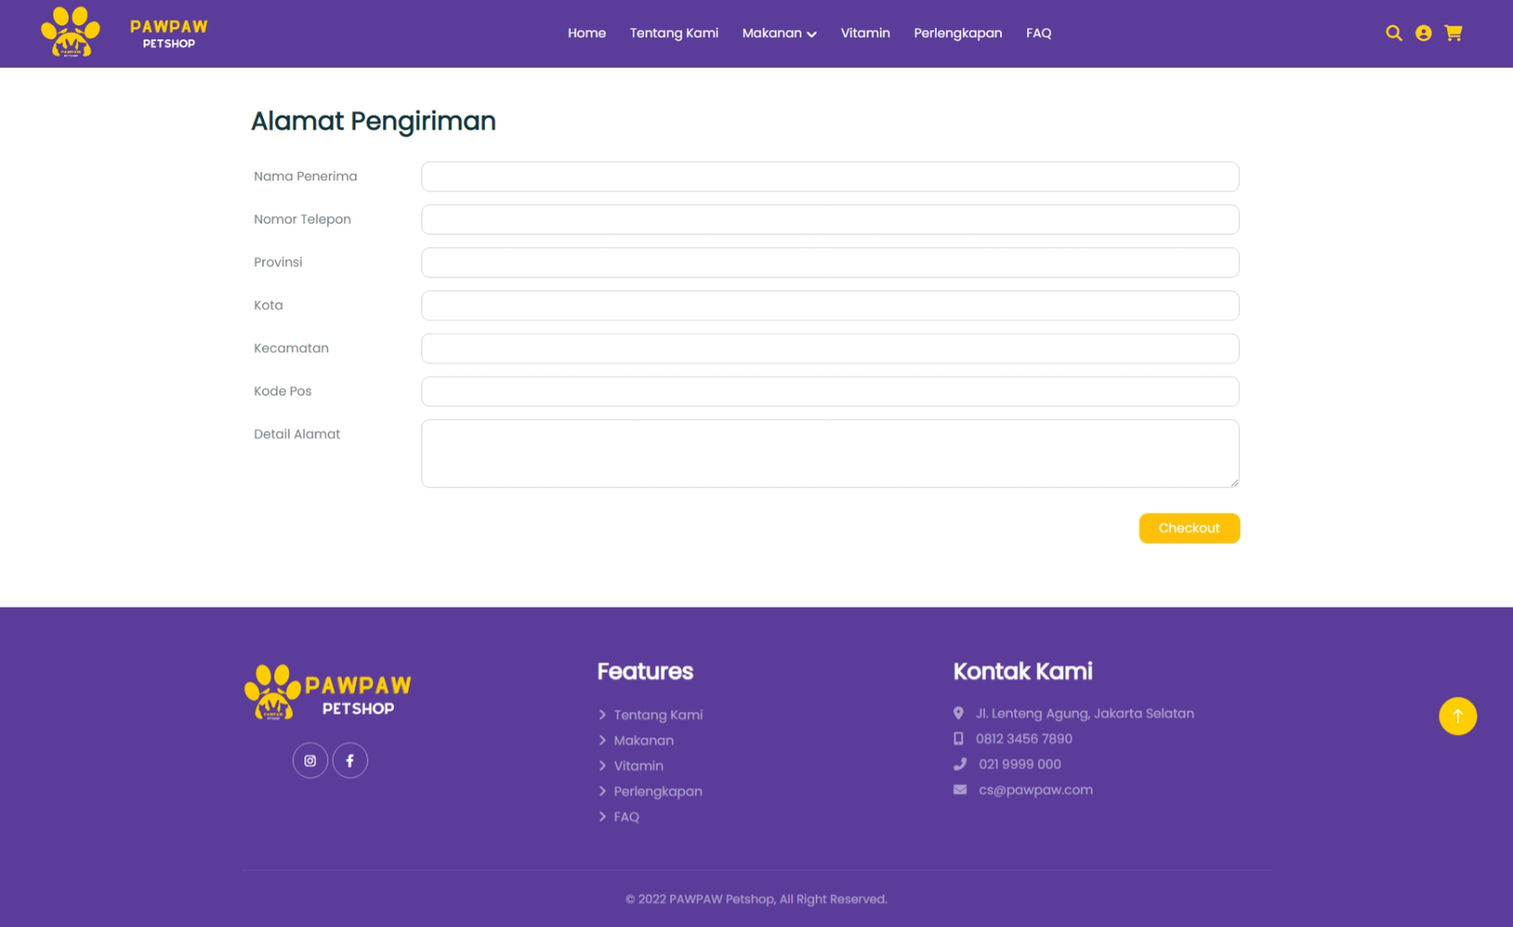

* Halaman Metode Pembayaran

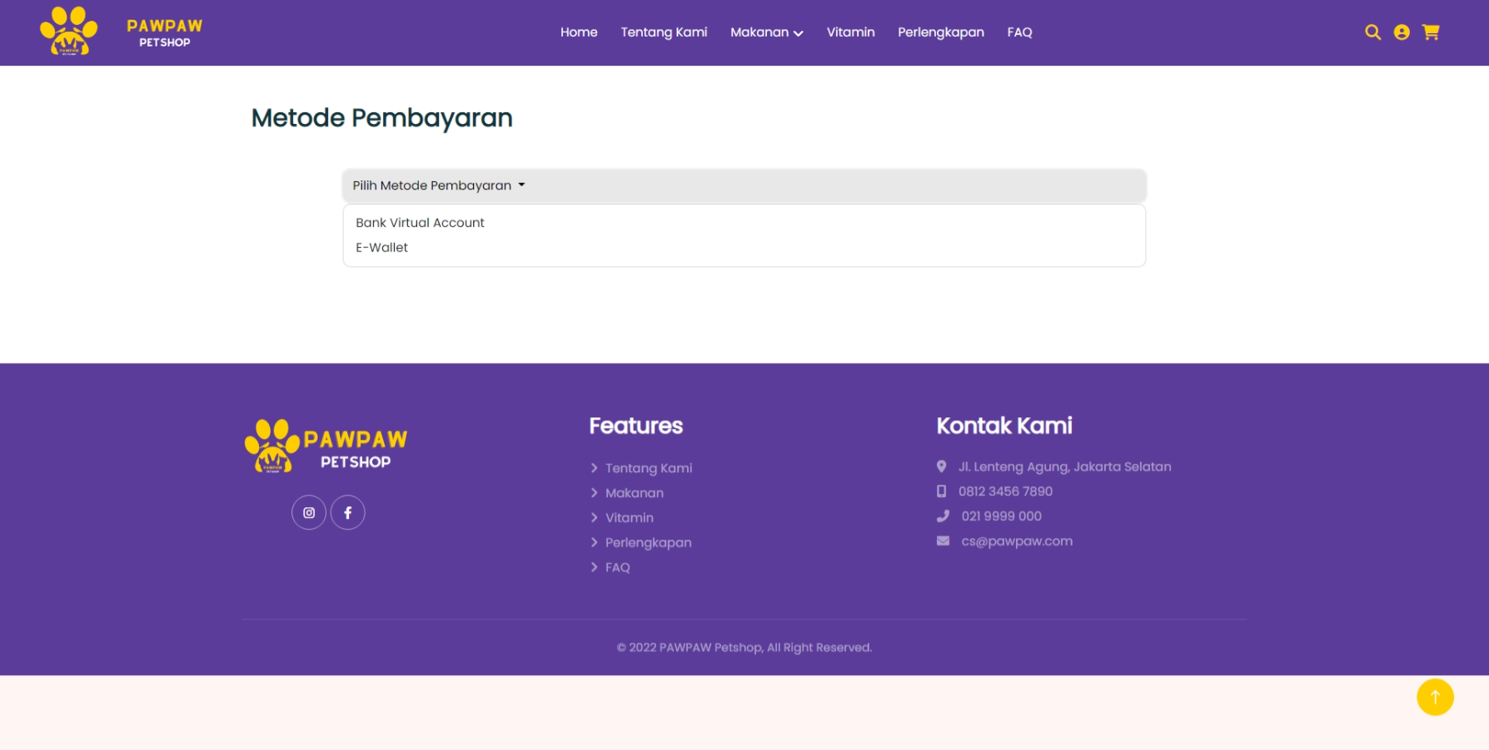

* Halaman ketika memilih metode pembayaran VA

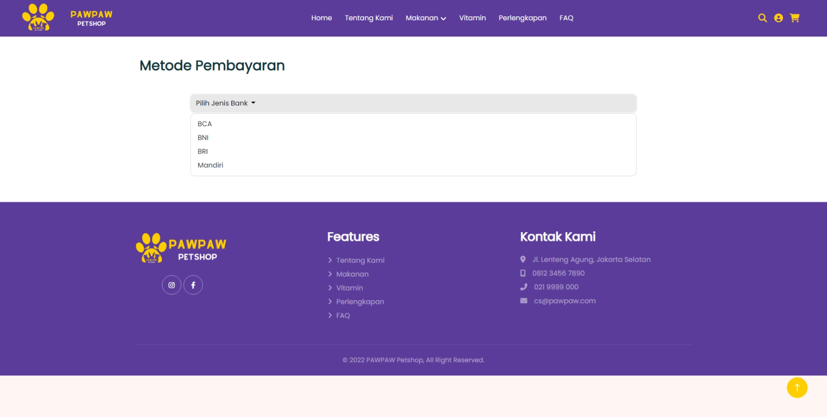

* Halaman ketika memilih Bank BCA

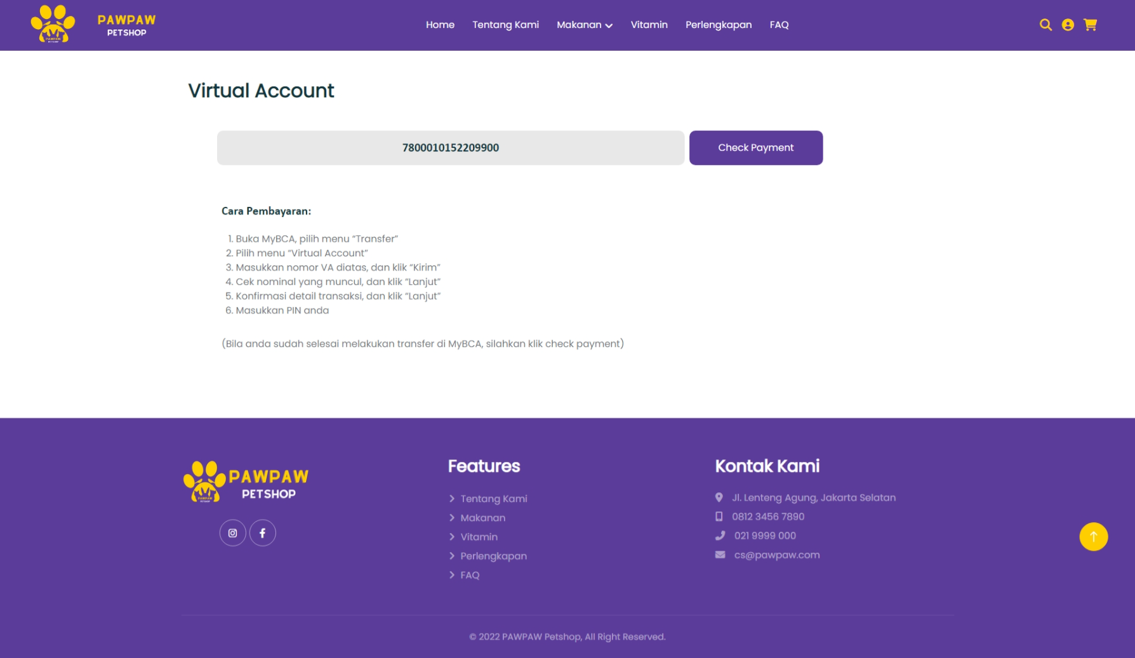

* Halaman ketika memilih Bank BNI

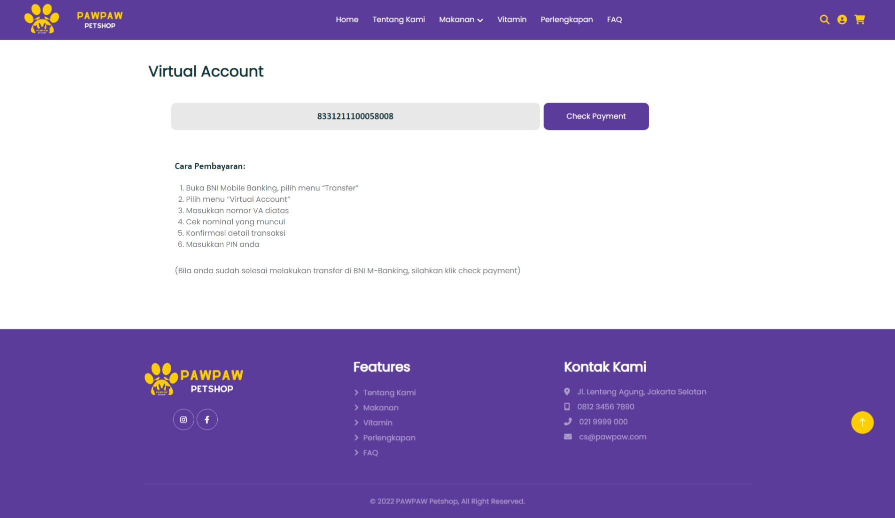

* Halaman ketika memilih Bank BRI

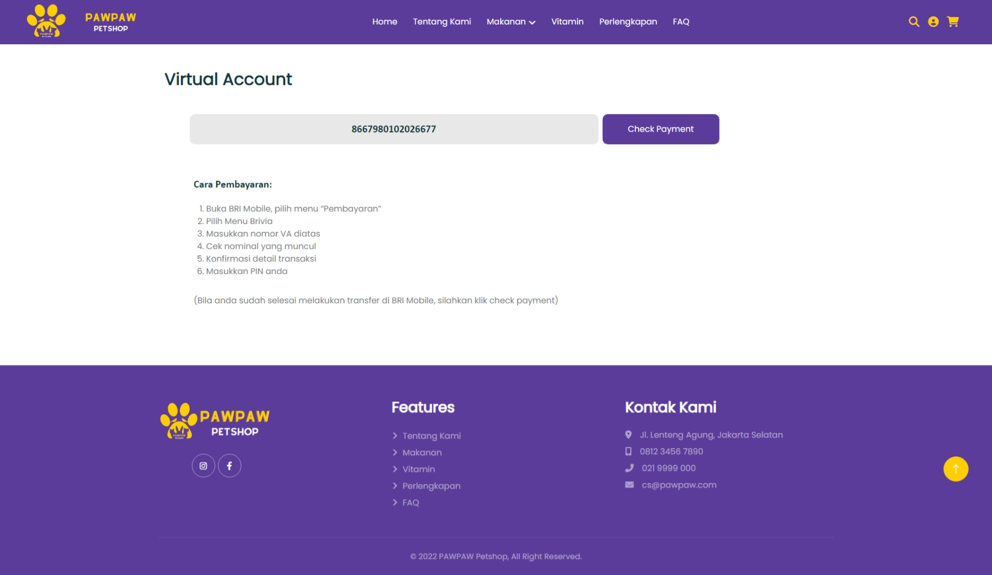

* Halaman ketika memilih Bank Mandiri

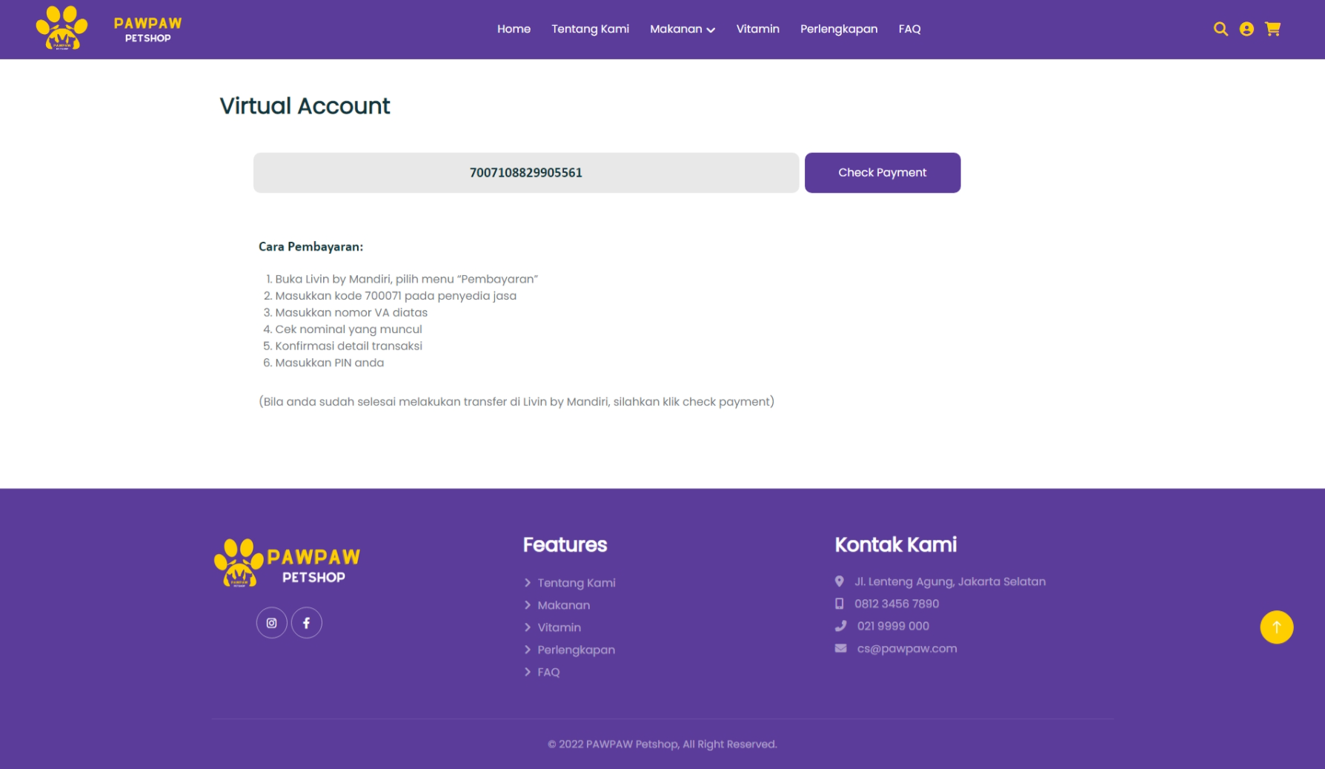

* Halaman ketika memilih metode pembayaran E-Wallet

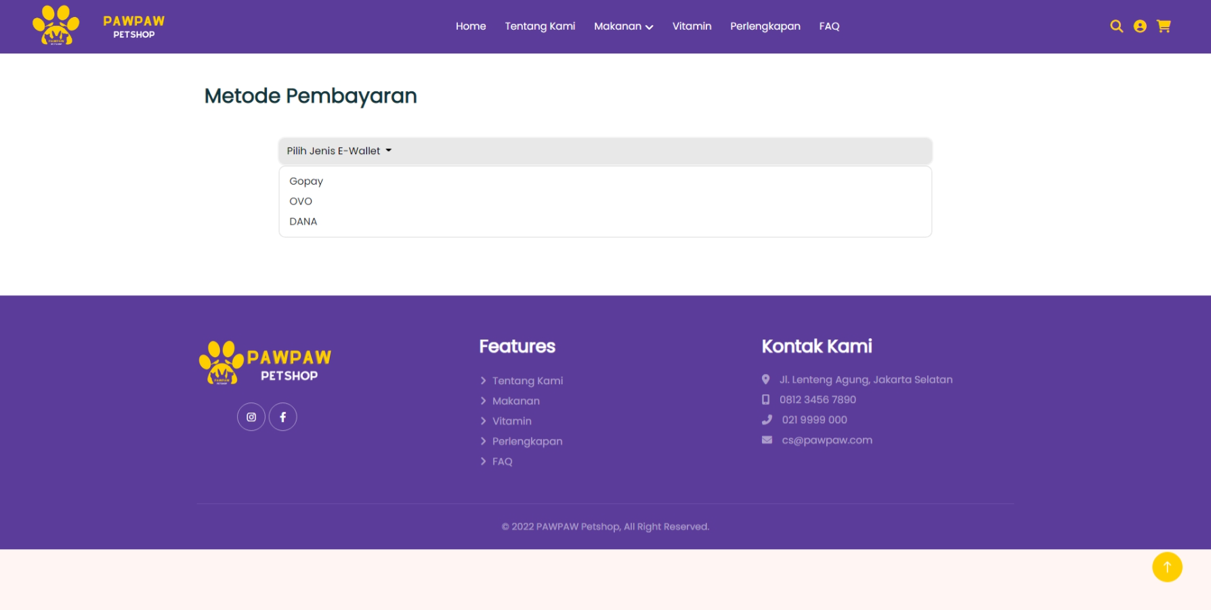

* Halaman ketika memilih Gopay

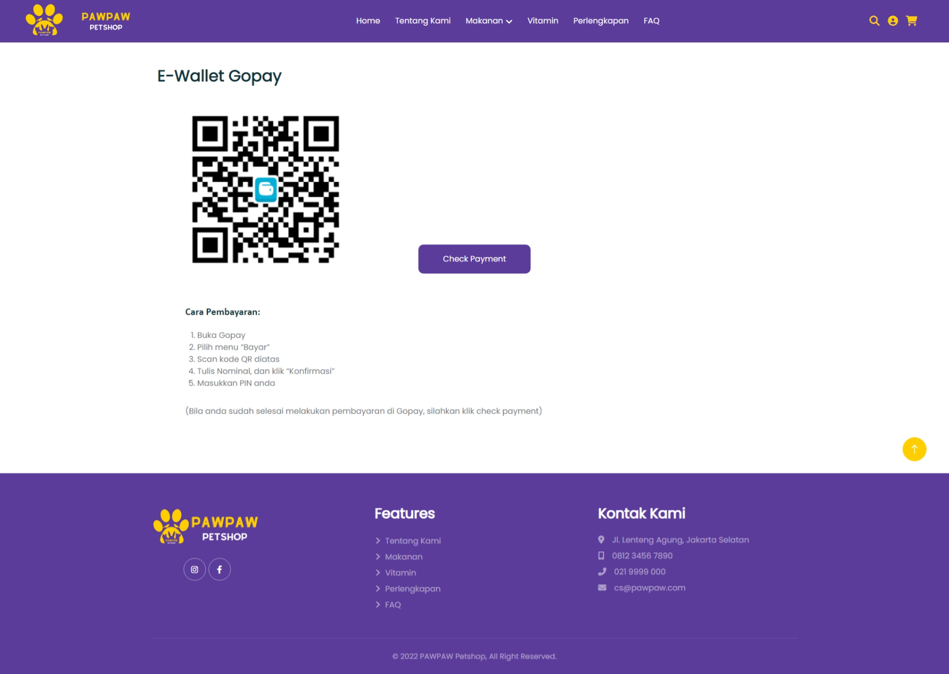

* Halaman ketika memilih OVO

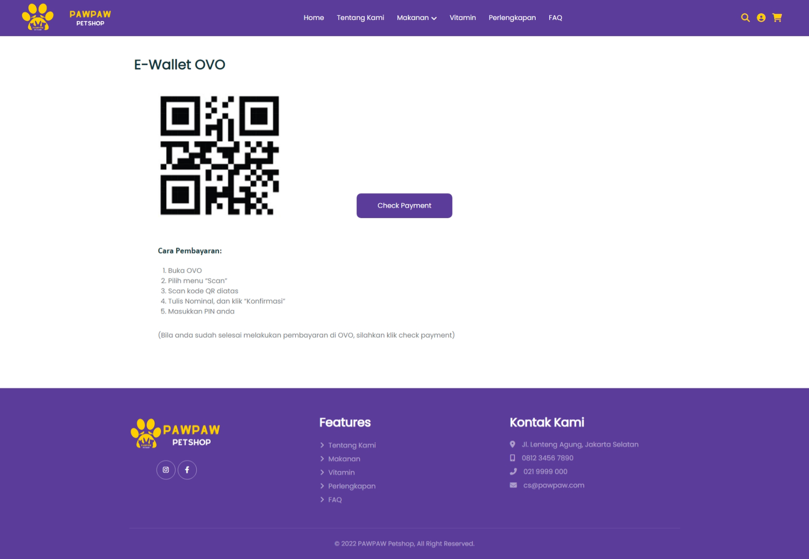

* Halaman ketika memilih DANA

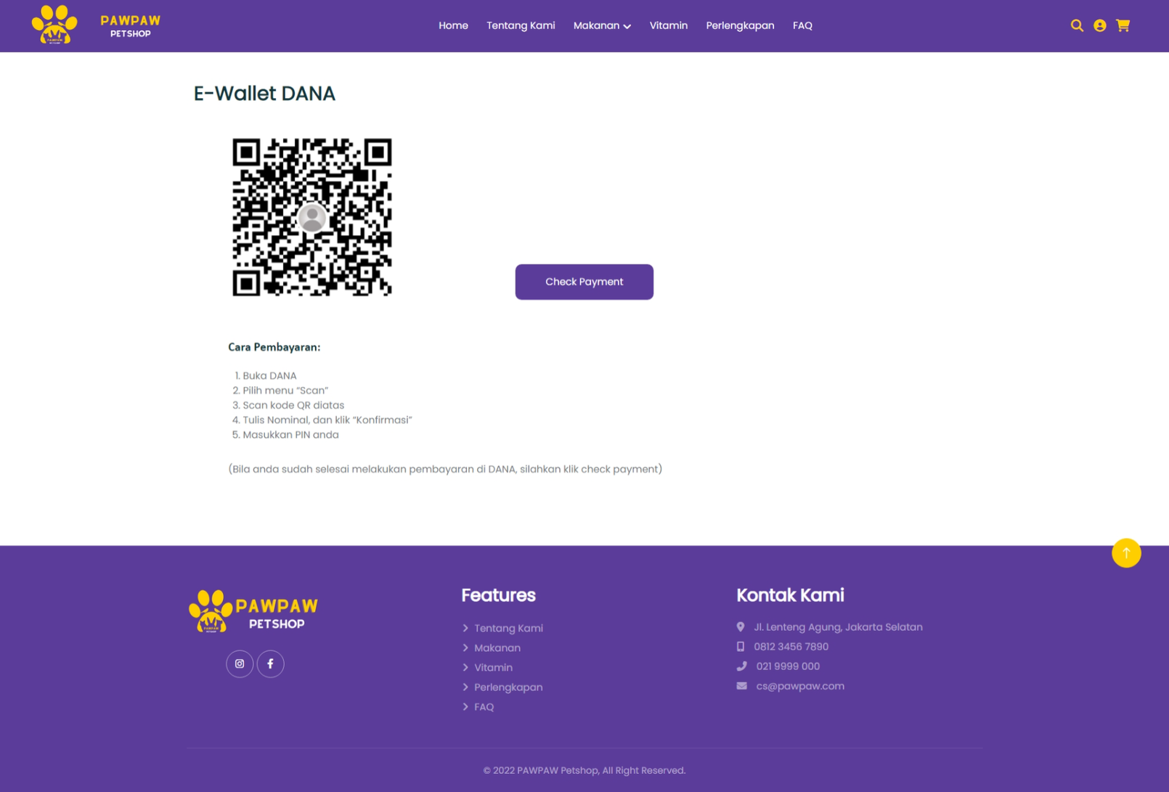

* Halaman ketika sudah melakukan pembayaran dan klik “Check Payment”

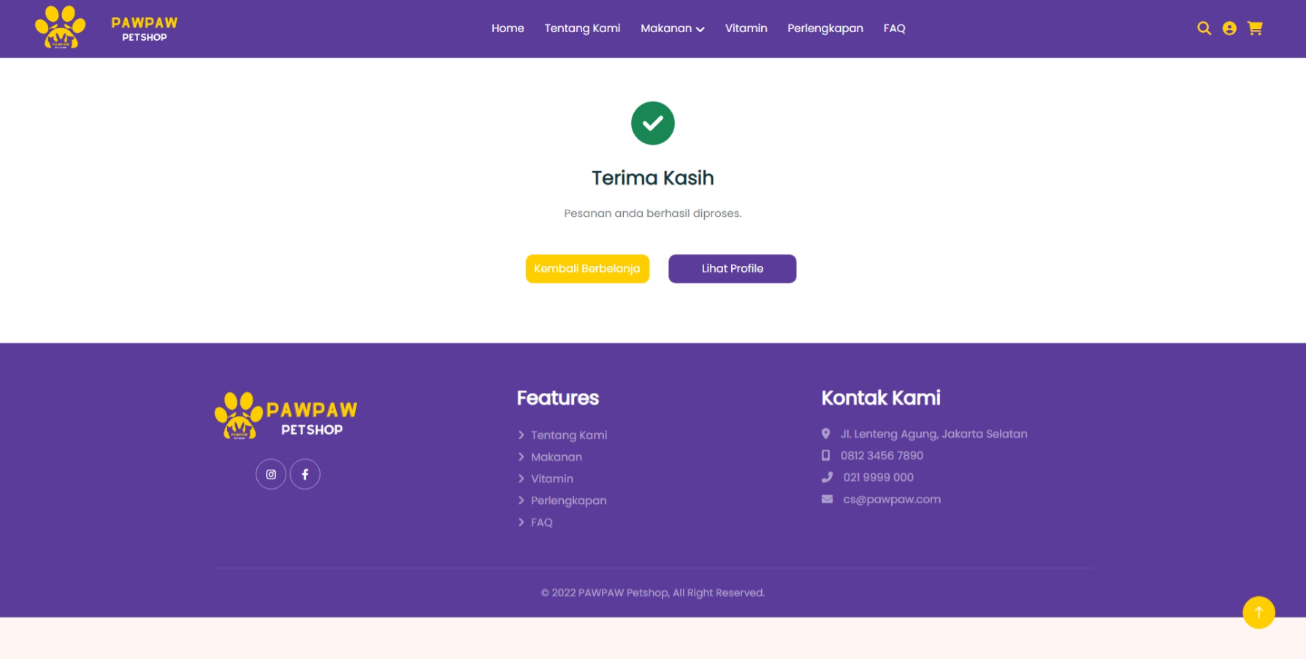

**BAB IV**

**PENUTUP**

* 1. **Kesimpulan**

Berdasarkan hasil pembahasan yang telah diuraikan pada bab-bab sebelumnya, adapun kesimpulan yang dapat diambil dari pembuatan desain website pada Sistem Informasi Penjualan Petshop Berbasis Website yang dibuat dengan menerapkan HTML, CSS, dan Javascript adalah sebagai berikut :

1. Sistem Informasi Penjualan Petshop bertujuan untuk mempermudah pembeli dalam membeli perlengkapan ataupun kebutuhan bagi hewan peliharaannya, karena dapat dilakukan dimanapun dan kapanpun.
2. Mempermudah pemilik petshop untuk menemukan pembeli, karena internet dapat diakses oleh siapapun, kapanpun dan dimanapun. Terlebih di era yang modern ini internet seperti kebutuhan, internet menjadi suatu media yang digunakan bagi semua orang.
3. Website yang dibuat *user-friendly* karena website tersebut *responsive* sehingga dapat diakses oleh semua jenis perangkat.
   1. **Kritik dan Saran**

Penulis menyadari bahwa desain website yang dibuat ini masih terdapat banyak kekurangan karena keterbatasan pengetahuan dan kurangnya pengalaman penulis. Desain website masih bisa dikembangkan menjadi lebih bagus lagi terutama dibagian *user experience* serta tingkat *responsive*, sehingga memenuhi semua aspek yang terdapat pada prinsip-prinsip desain. Untuk itu kami berharap atas kritik dan saran yang membangun dari pembaca demi penyempurnaan pada desain website yang kami buat agar untuk kedepannya bisa menjadi lebih baik lagi.

**DAFTAR PUSTAKA**

Fridayanthie, E. W., & Mahdiati, T. (2016). Rancang bangun sistem informasi permintaan atk berbasis intranet (studi kasus: kejaksaan negeri rangkasbitung). *Jurnal khatulistiwa informatika*, *4*(2).

Lavarino, D. (2016). Rancang bangun e–voting berbasis website di universitas negeri surabaya. *Jurnal Manajemen Informatika*, *6*(1).

Kuryanti, S. J., & Indriani, N. (2018). Pembuatan Website Sebagai Sarana Promosi Pariwisata:(Studi Kasus: Pantai Jatimalang, Purworejo). *Sinkron: jurnal dan penelitian teknik informatika*, *2*(2), 37-46.

Josi, A. (2017). Penerapan Metode Prototiping Dalam Pembangunan Website Desa (Studi Kasus Desa Sugihan Kecamatan Rambang). *Jurnal Teknologi Informasi Mura*, *9*(1).

Djaelangkara, R. T., Sengkey, R., & Lantang, O. A. (2015). Perancangan Sistem Informasi Akademik Sekolah Berbasis Web Studi Kasus Sekolah Menengah Atas Kristen 1 Tomohon. *Jurnal Teknik Elektro dan Komputer*, *4*(3), 86-94.

Website Petshop Groovy. *groovypet.online*. Diakses tanggal 2 November 2022, dari https://groovypet.online/.